Лабораторная работа 6
уровень 1
1)количество вхождений 768
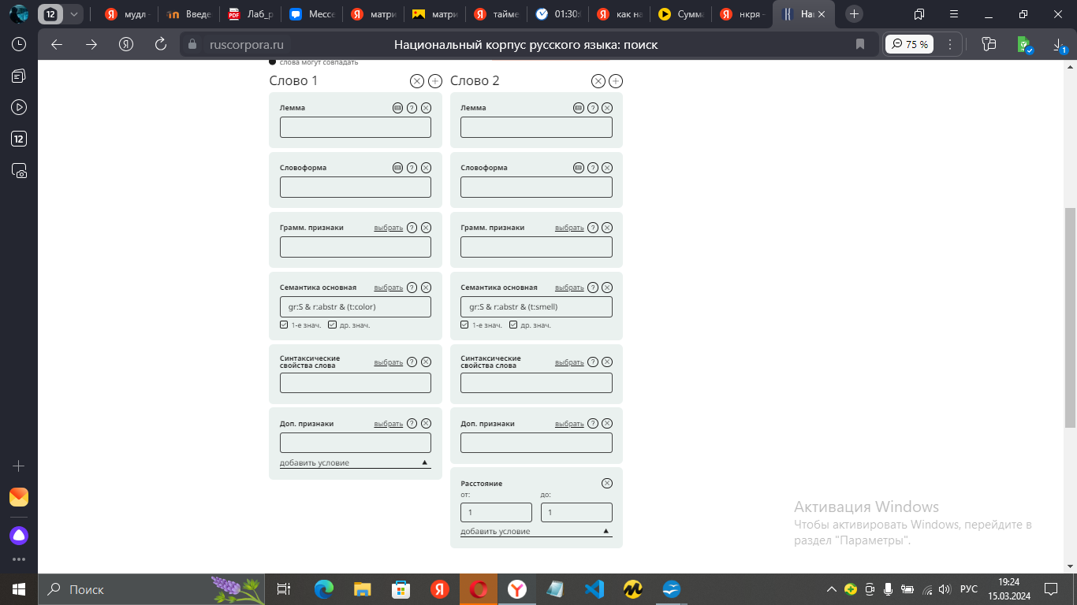
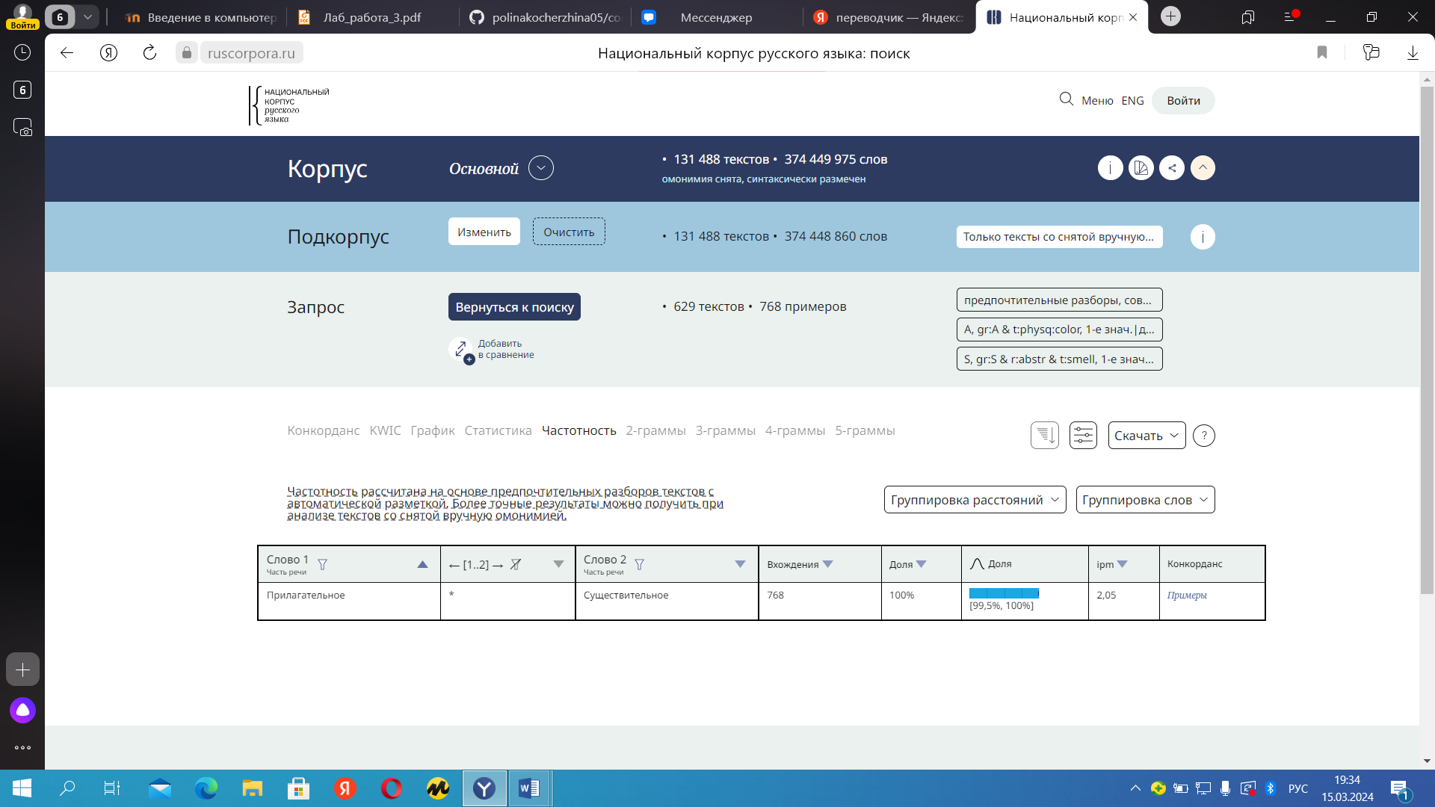
2)количество вхождений 75 009 ( от 1 до 67)
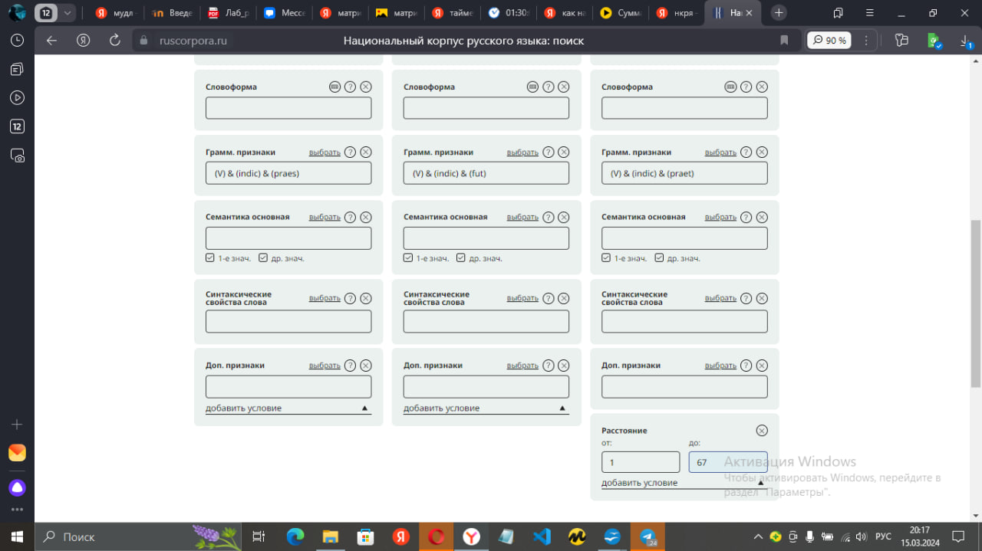

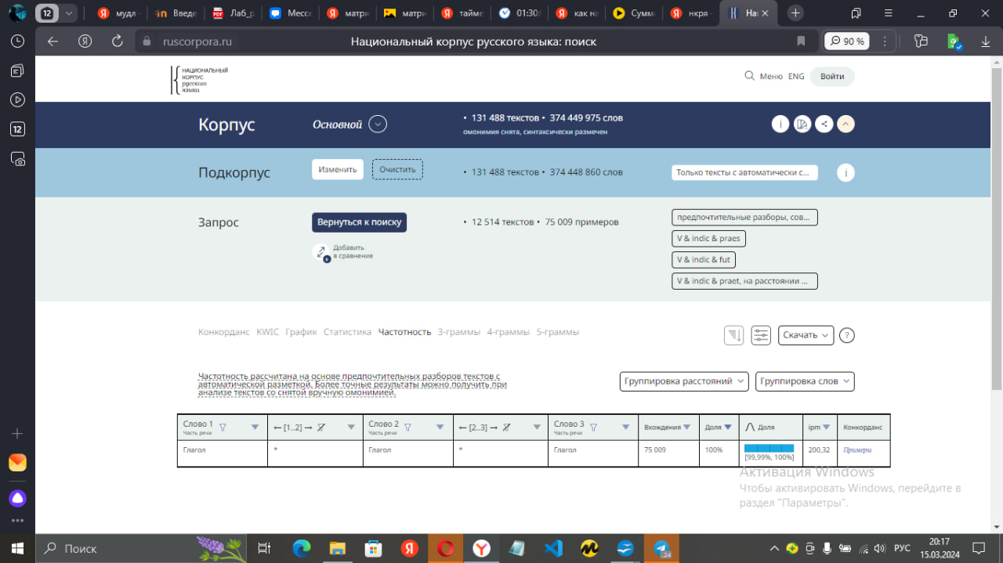

3)количество вхождений 23 345
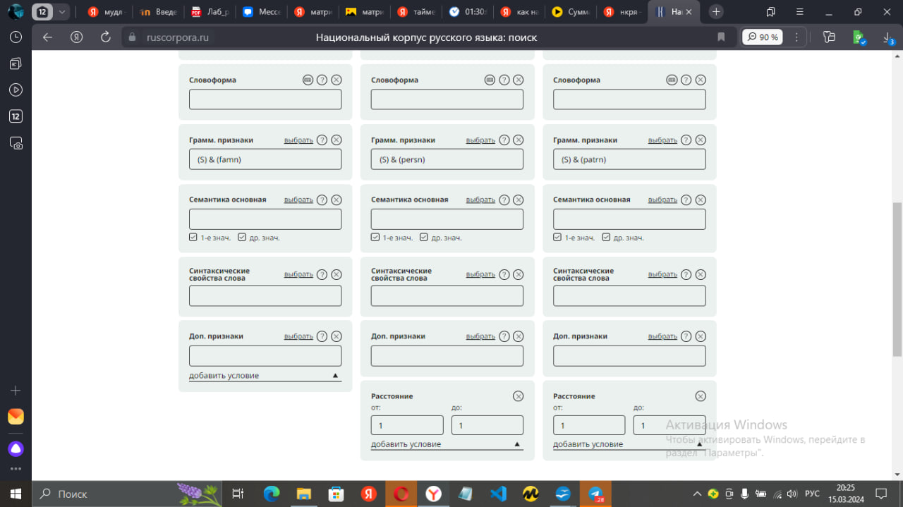
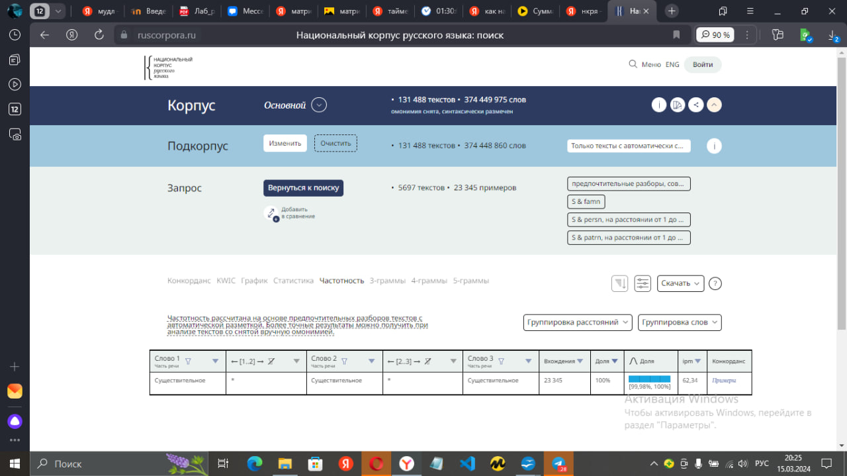

4) Количество вхождений суммарно 4 358 694
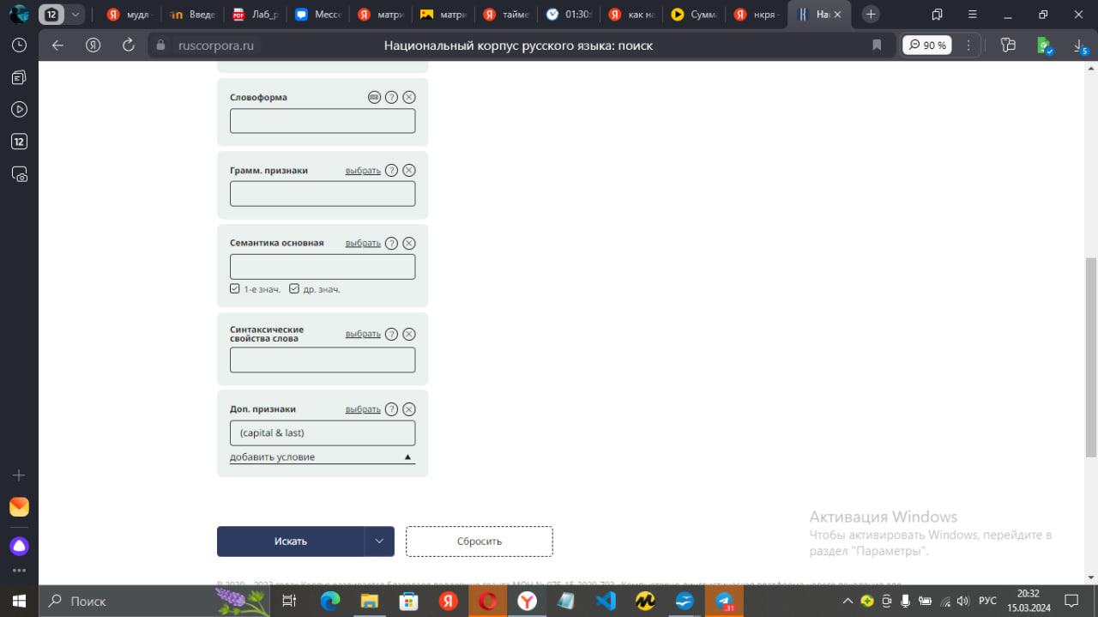
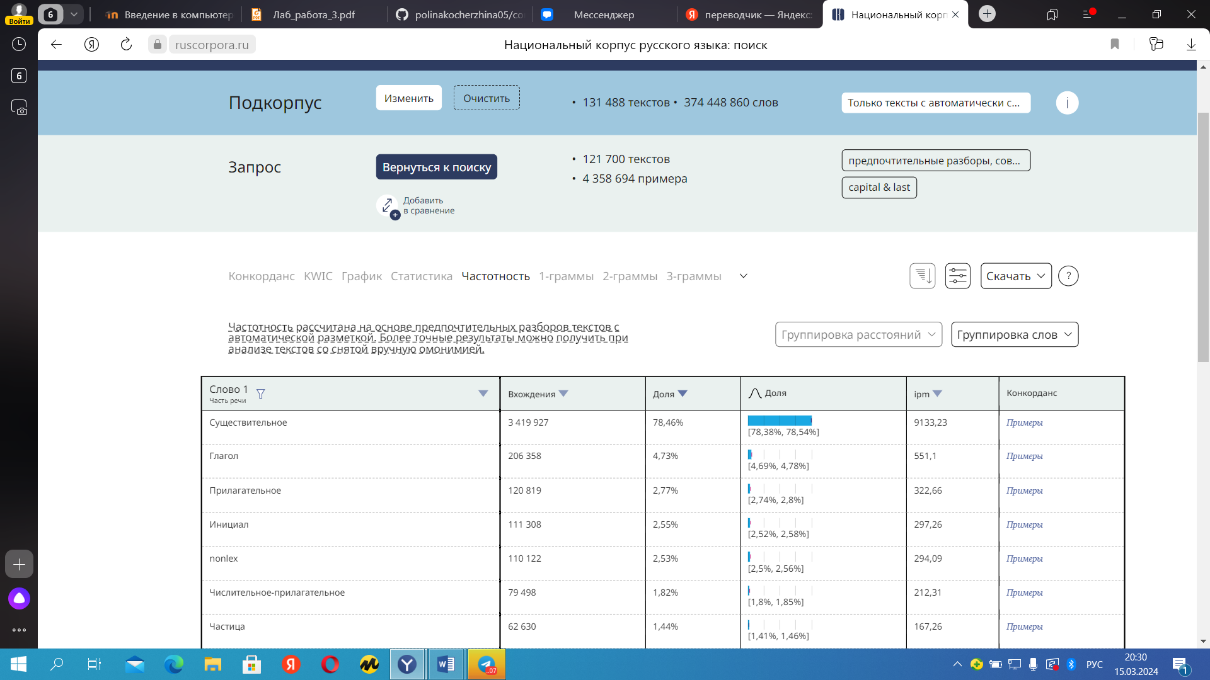

5)Количество вхождений 58 392.
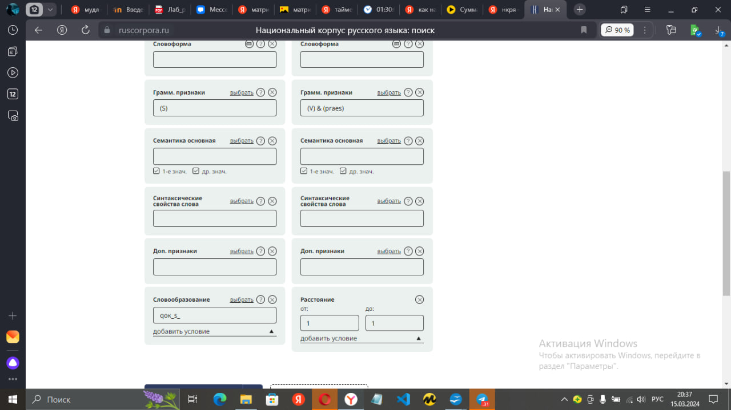
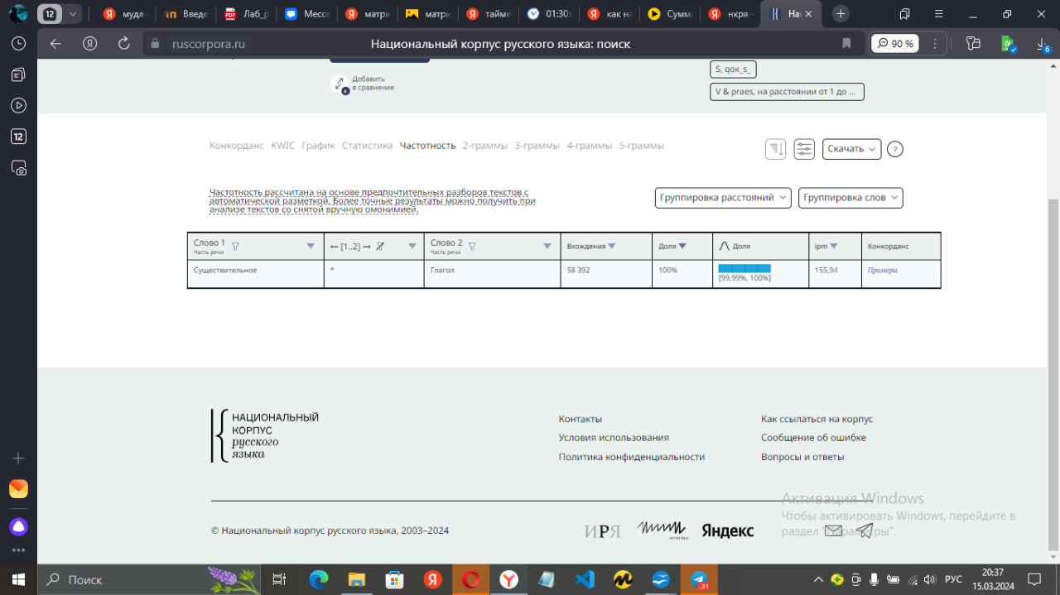

6)Самая частая биграмма - речь идёт.
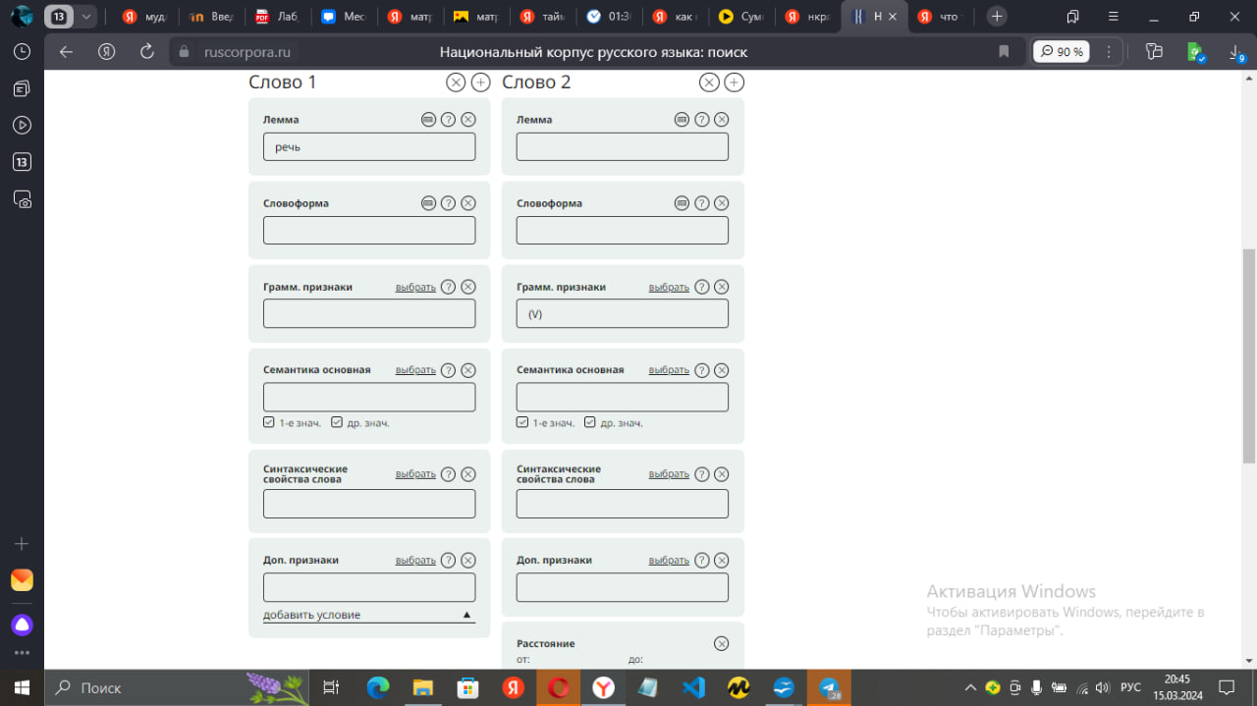
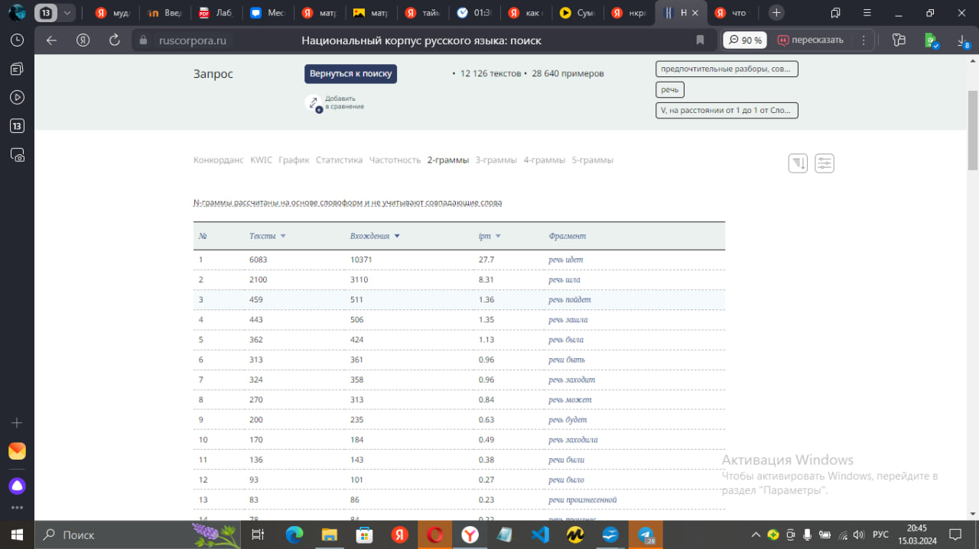
7) Количество вхождений 152
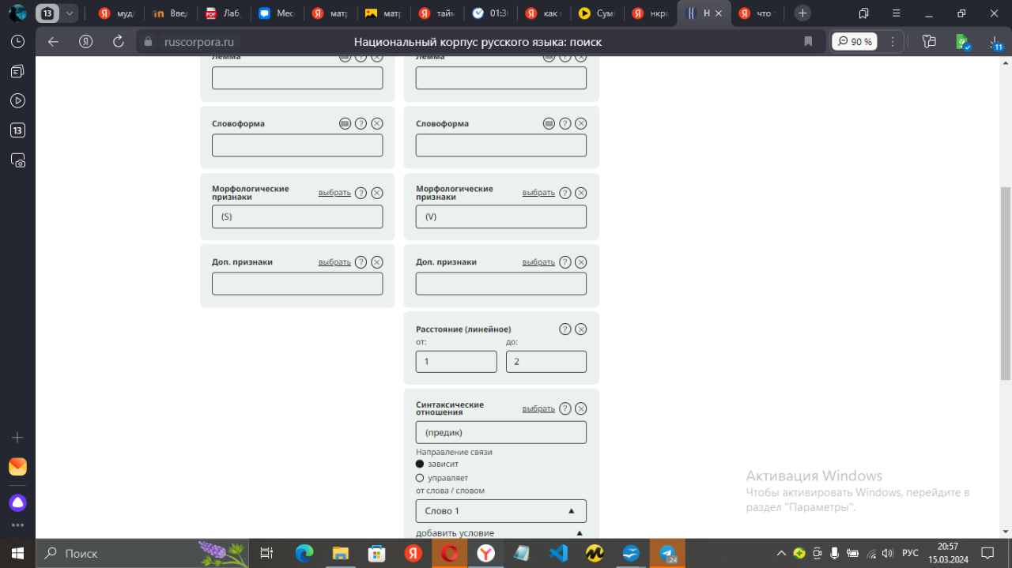

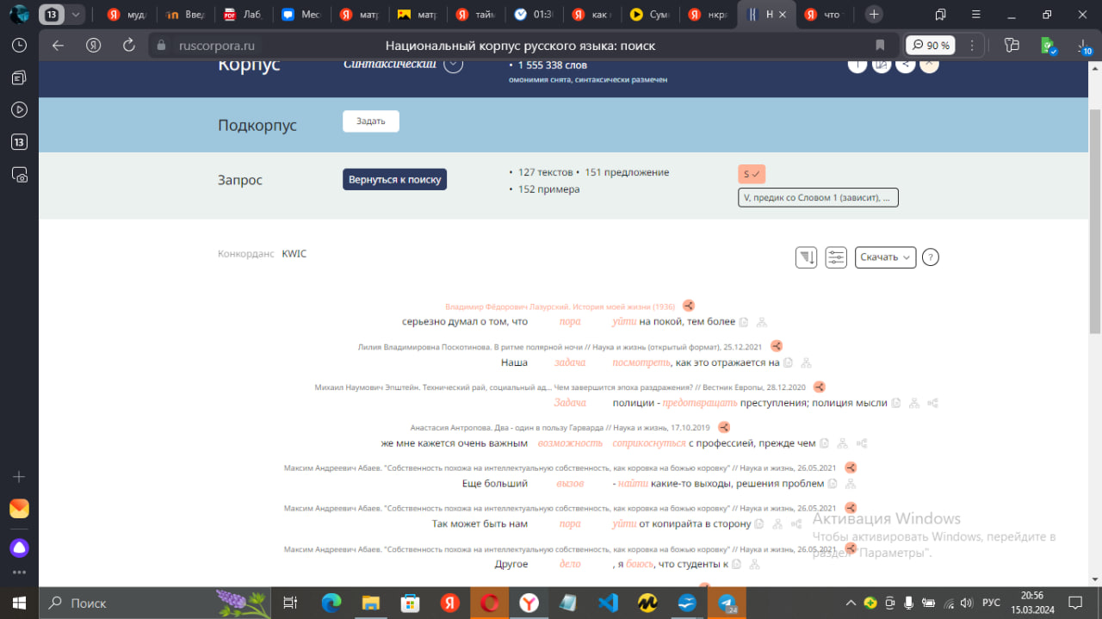
8) Количество вхождений 513 787
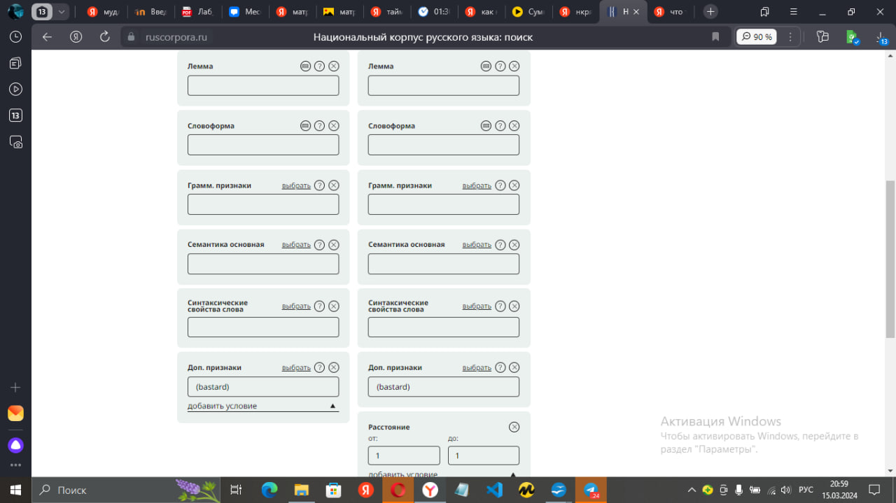
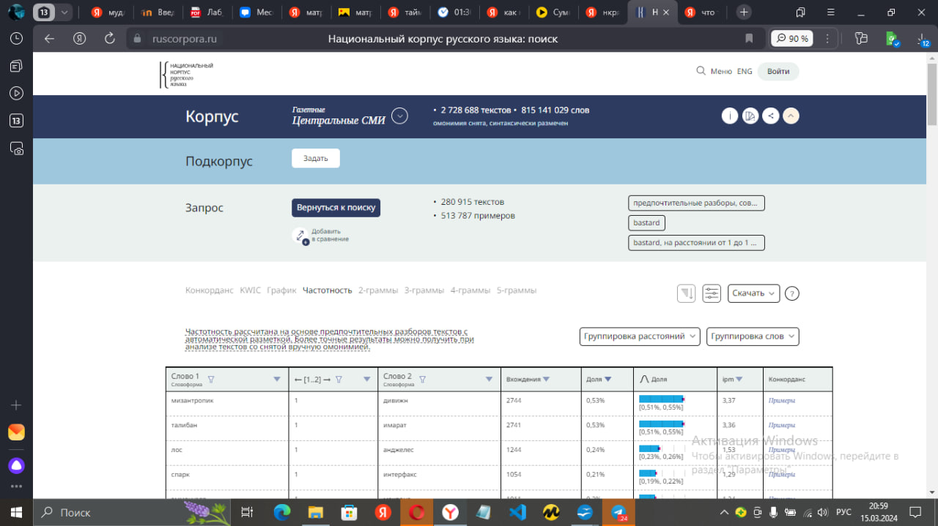
9)Количество вхождений 169.
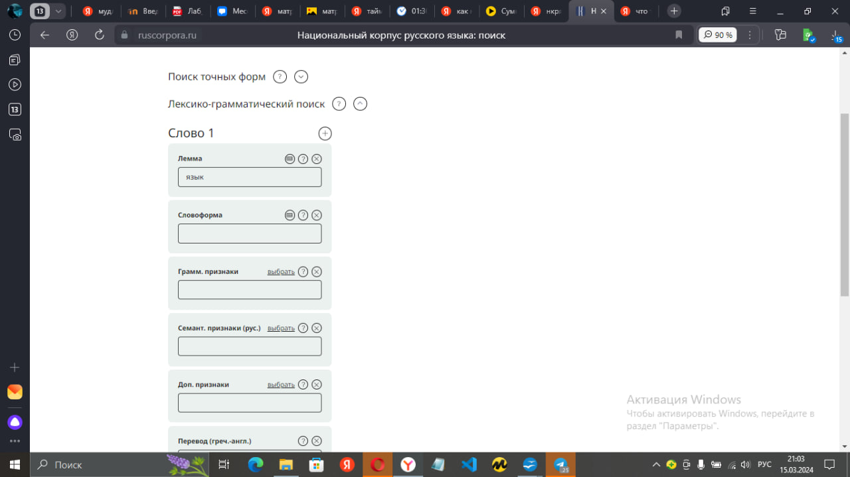

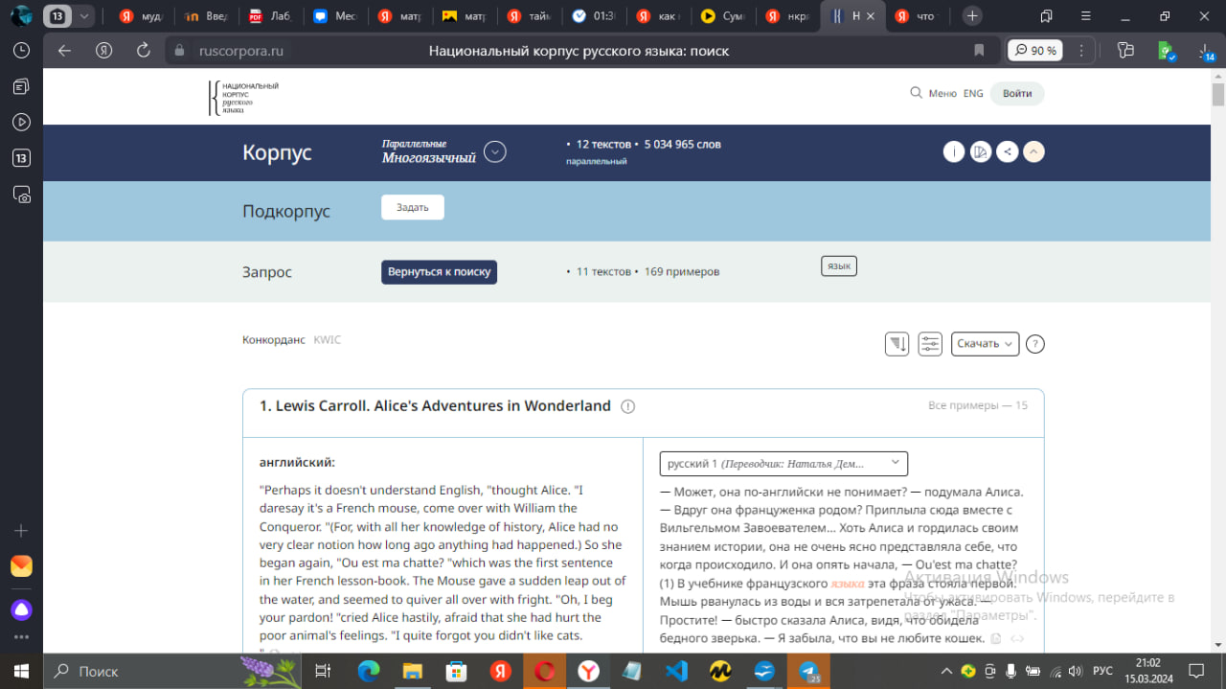
10)Количество вхождений 202 145.
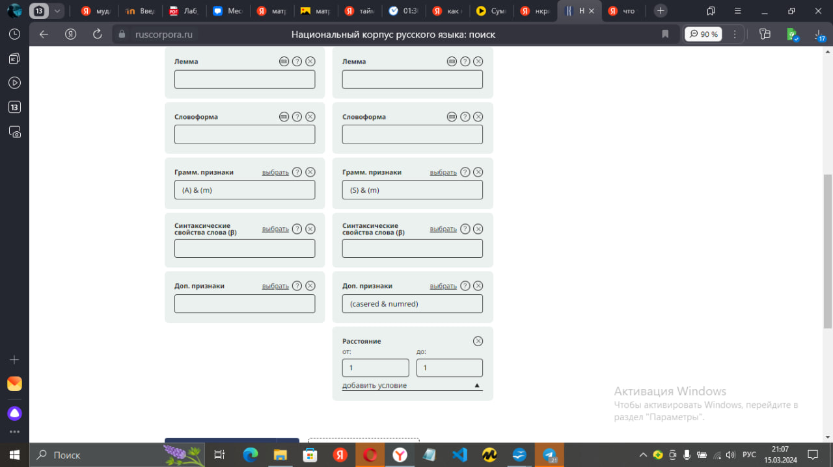
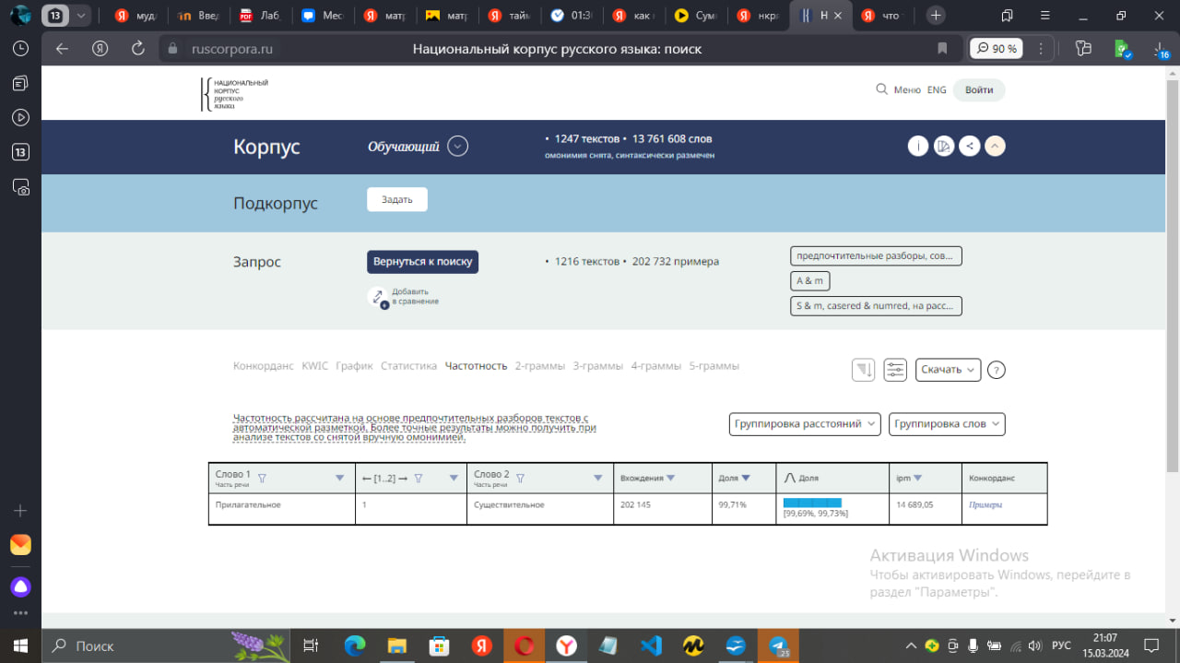
11) Количество вхождений 21.
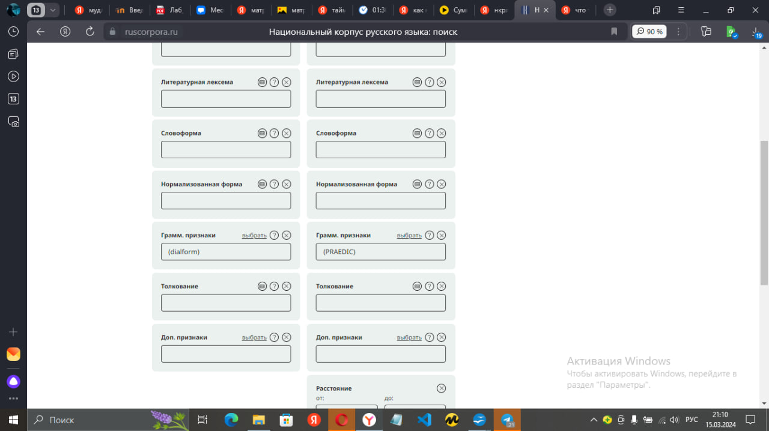
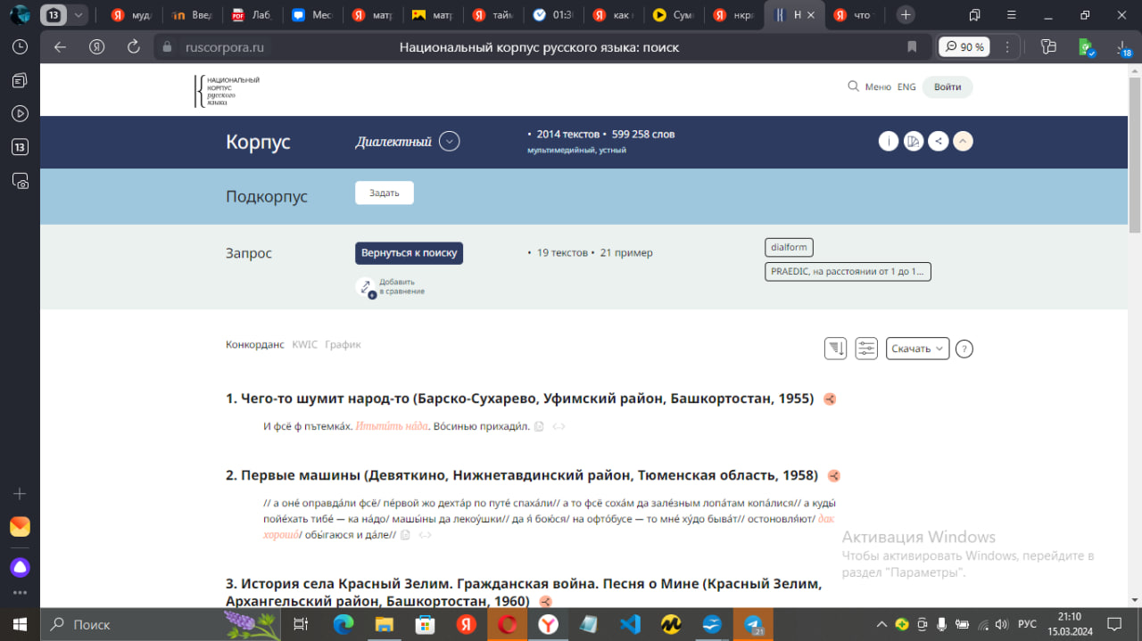
12) количество примеров 86

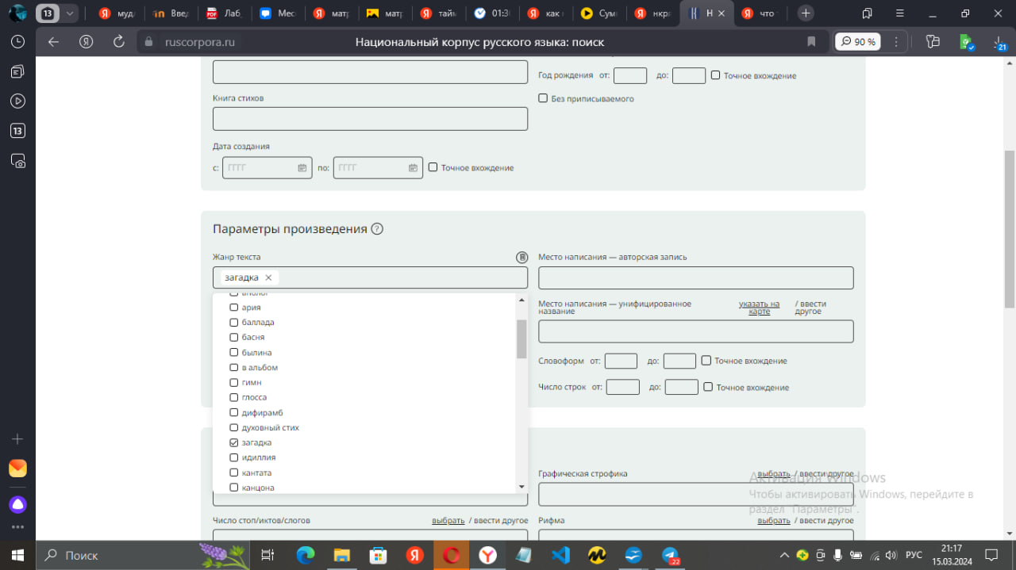
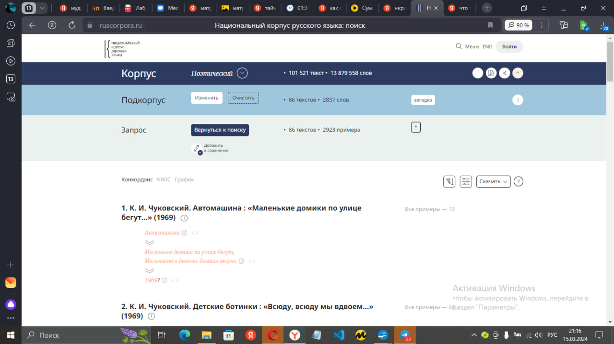
13) Количество вхождений 122

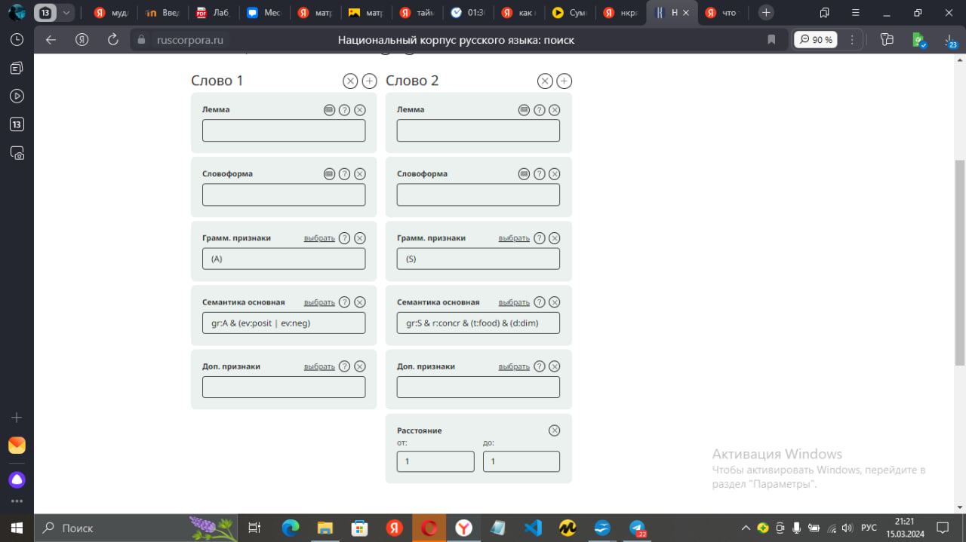
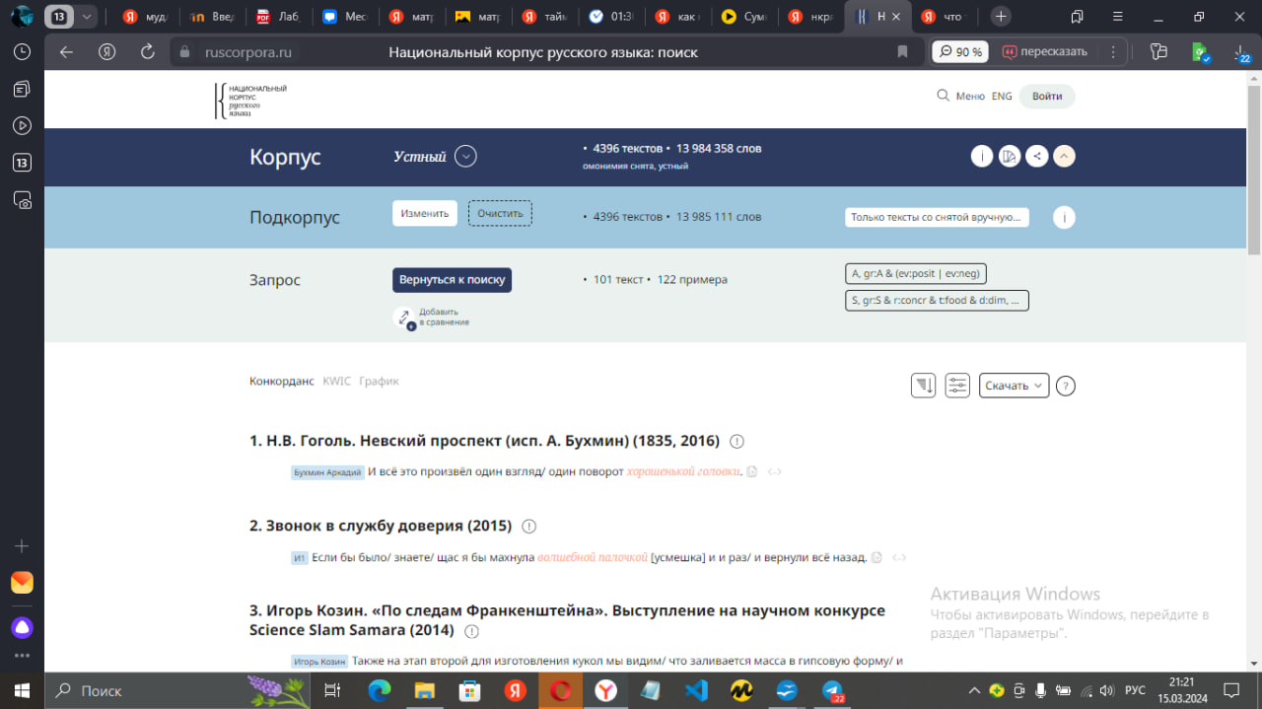
14)В акцентологическом корпусе 192 кинокомедии.

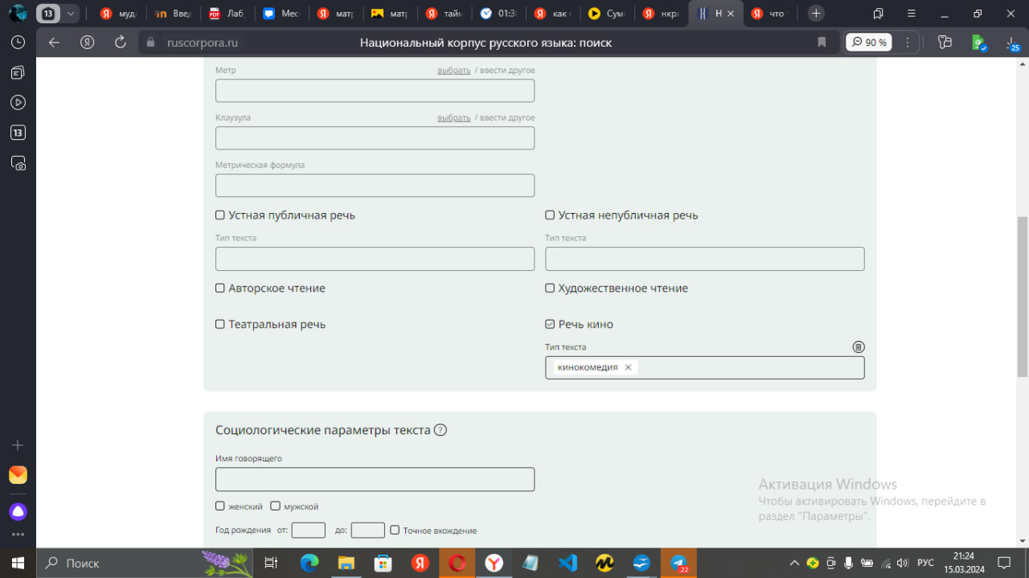
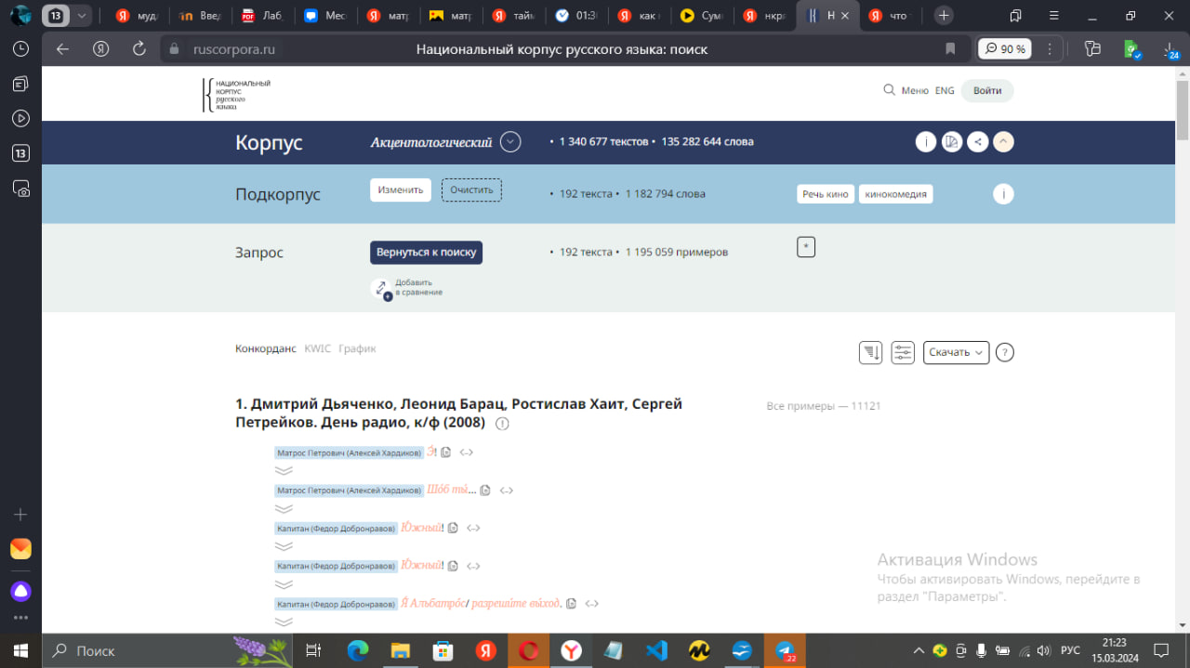
15) В мультимедийном корпусе 149 сцен с аппелятивами

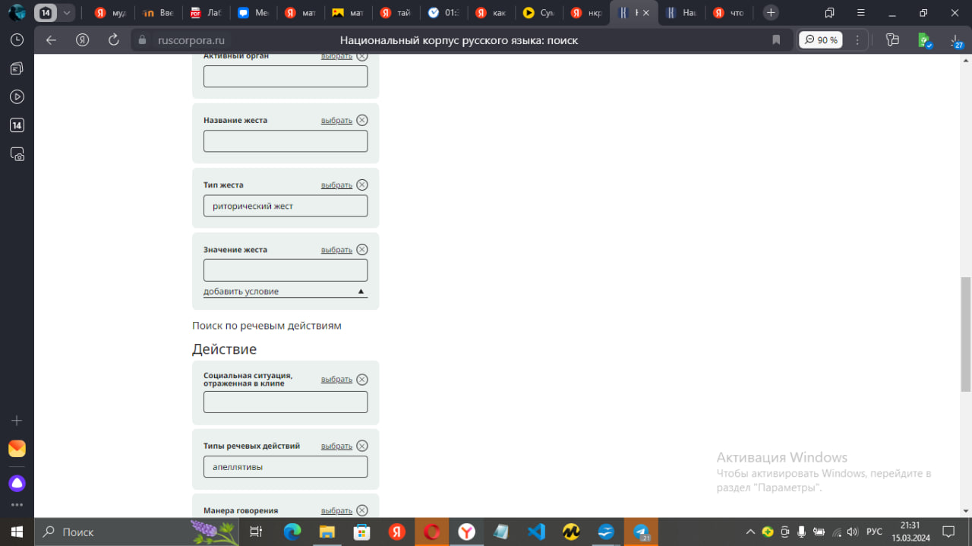

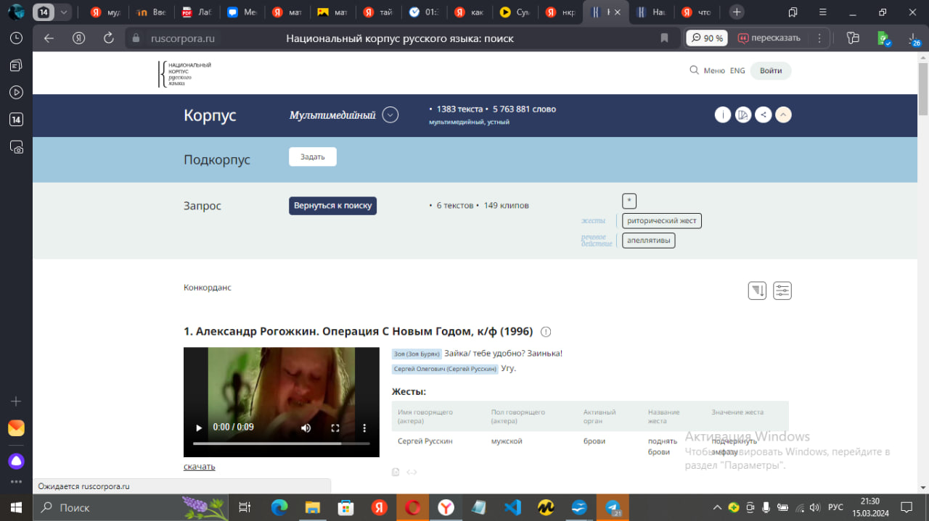
16) Количество вхождений 47
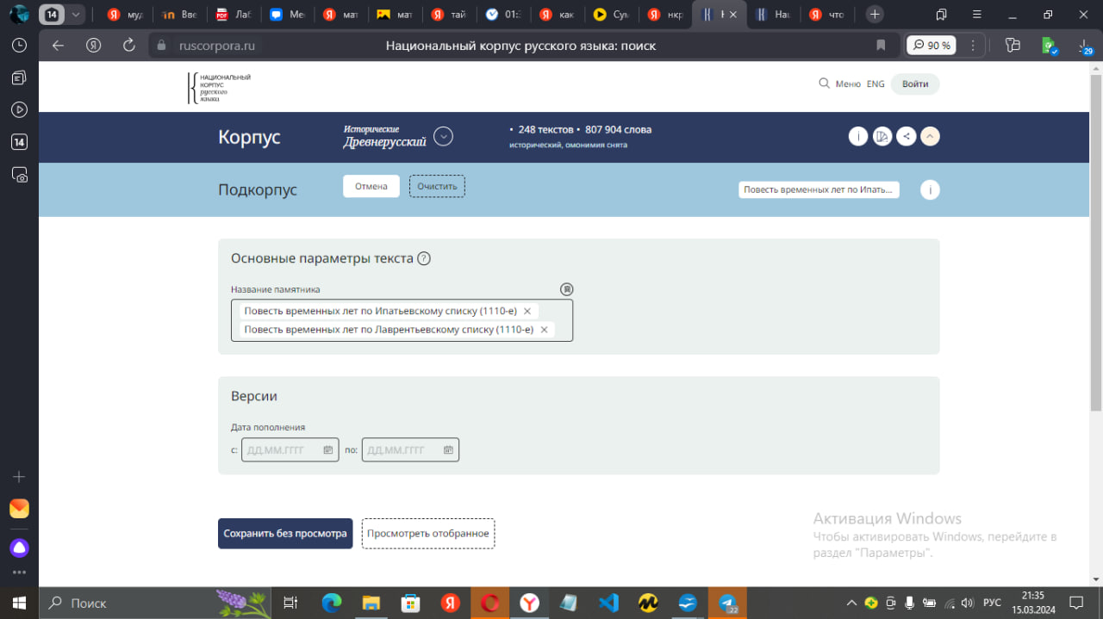

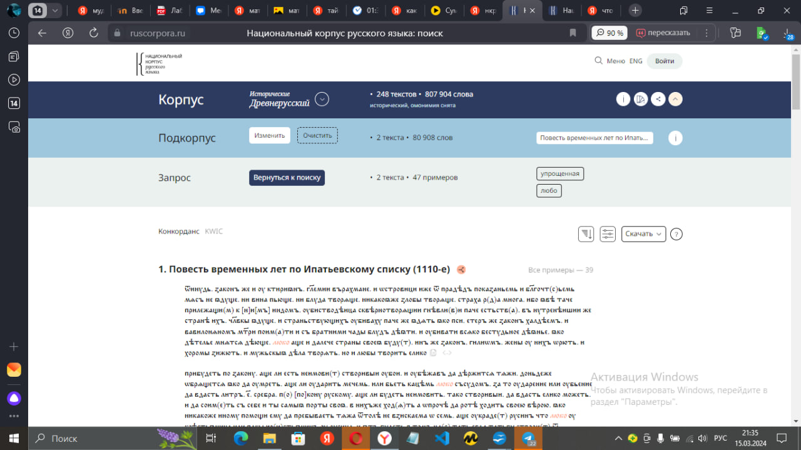
17)В 19 веке чугунной дорогой называлась железная дорога
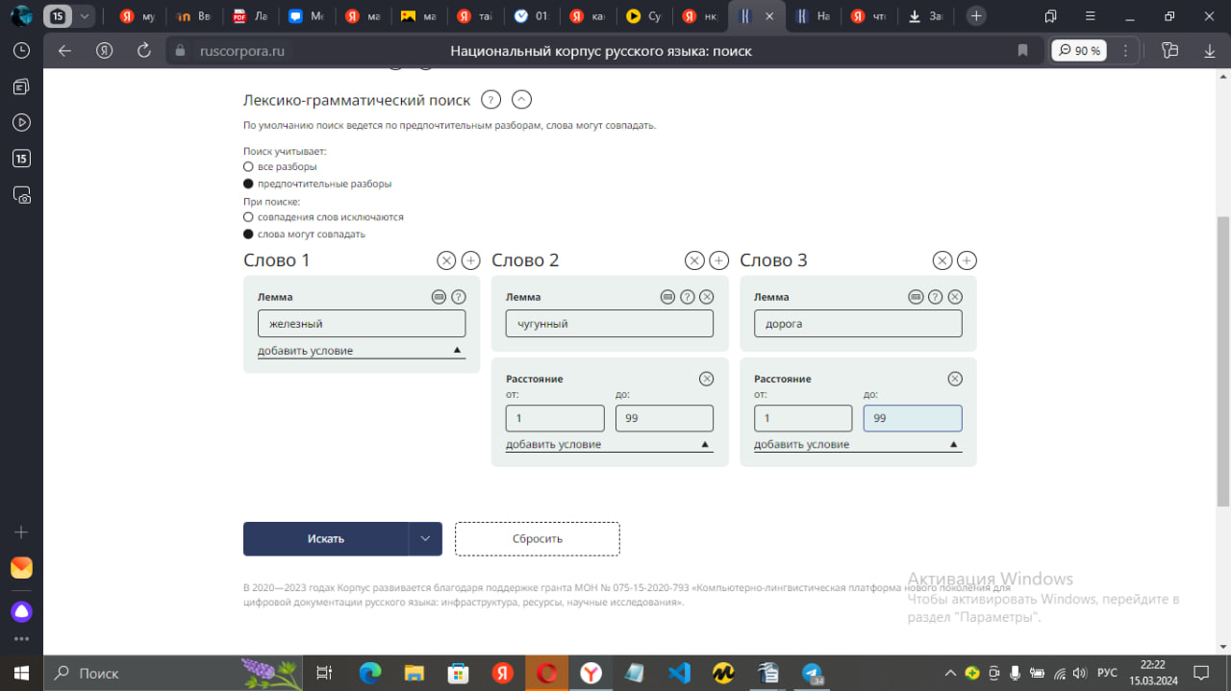

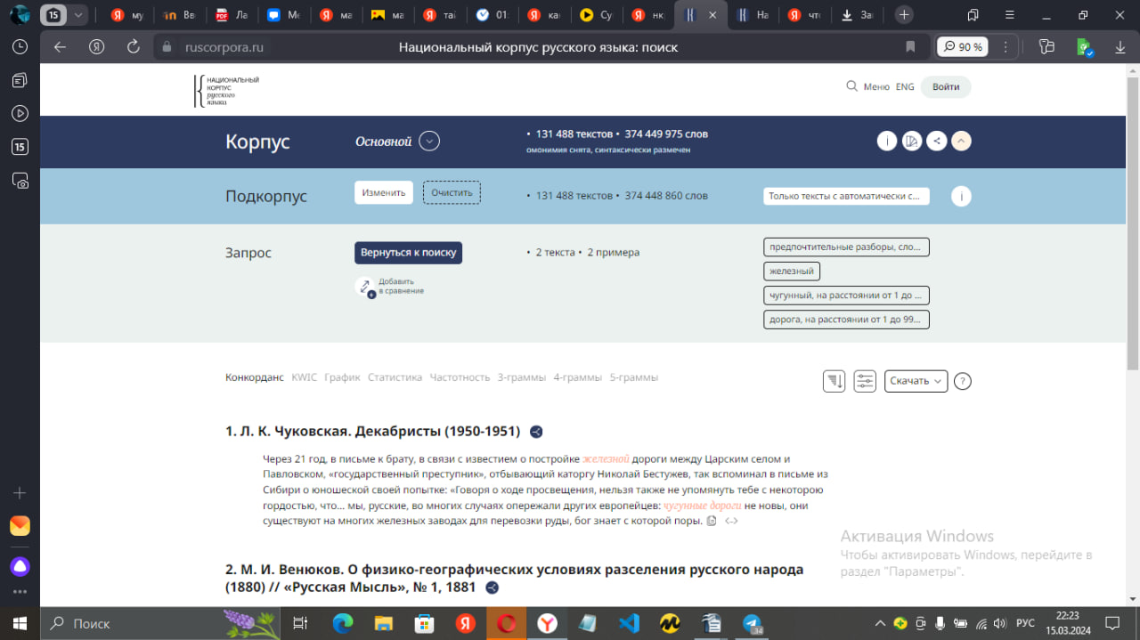

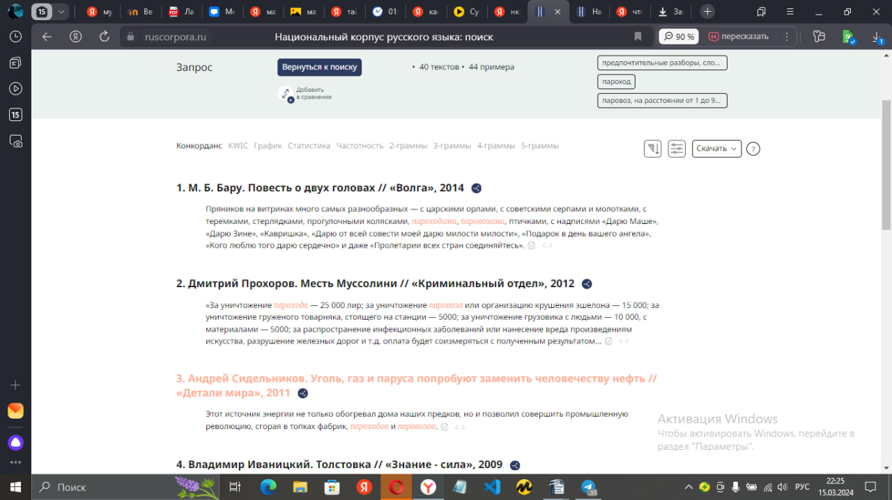
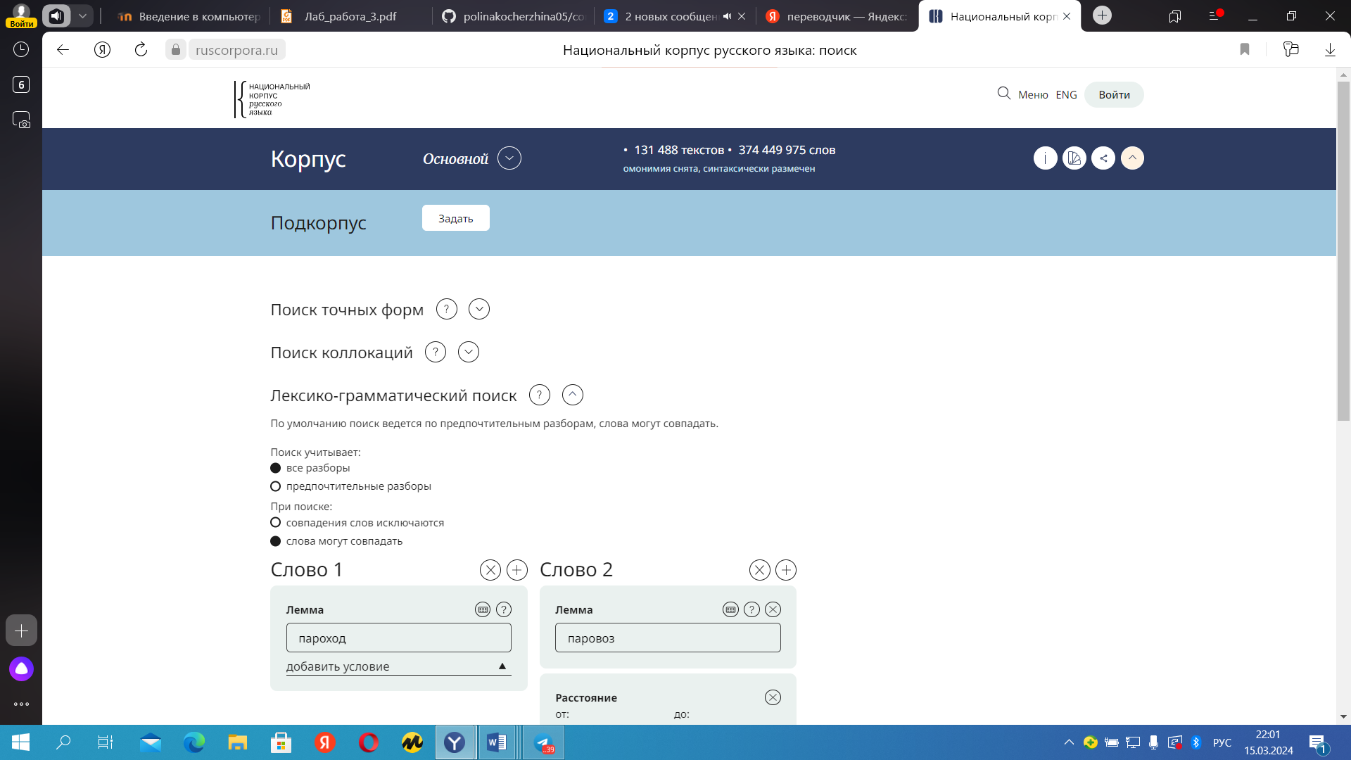

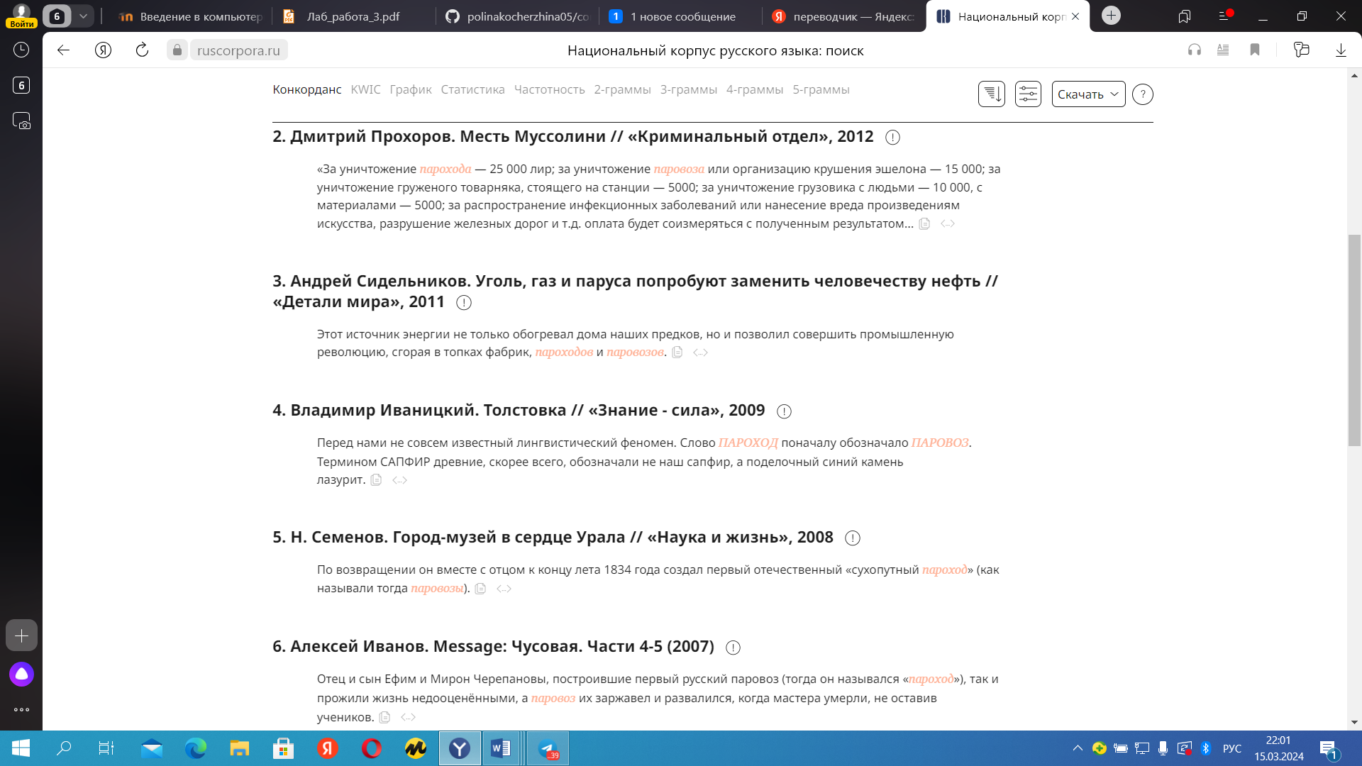

18)
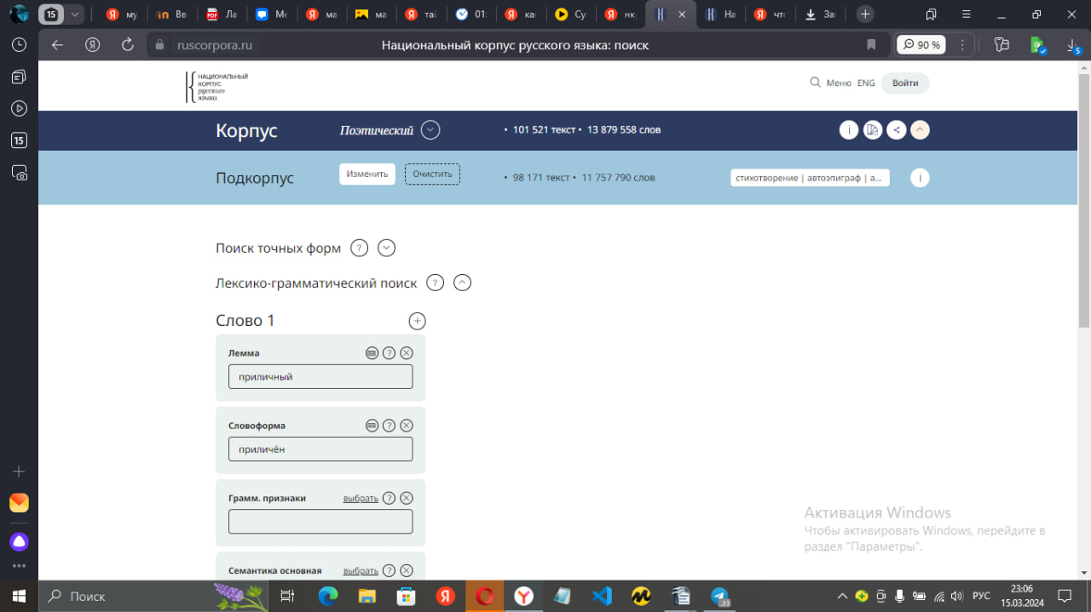
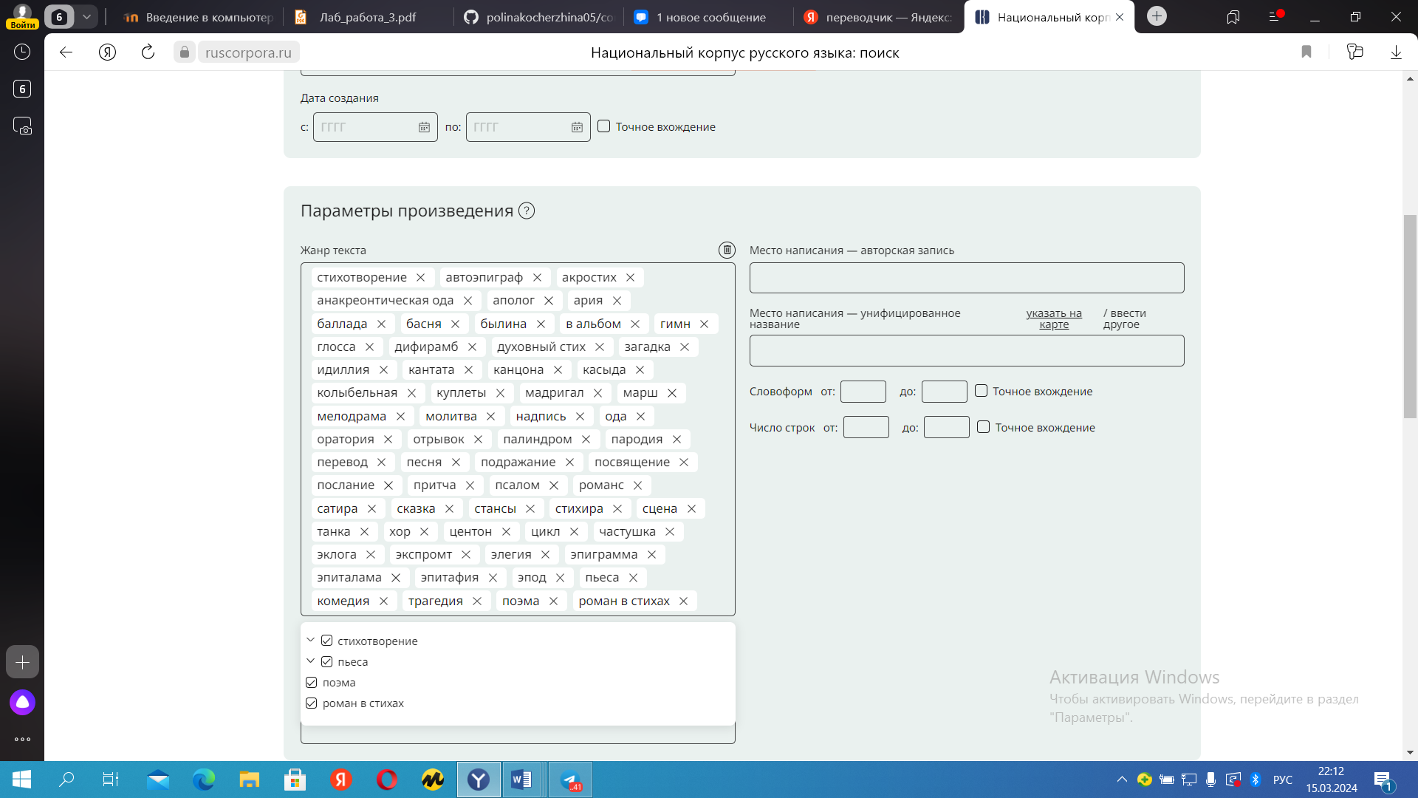

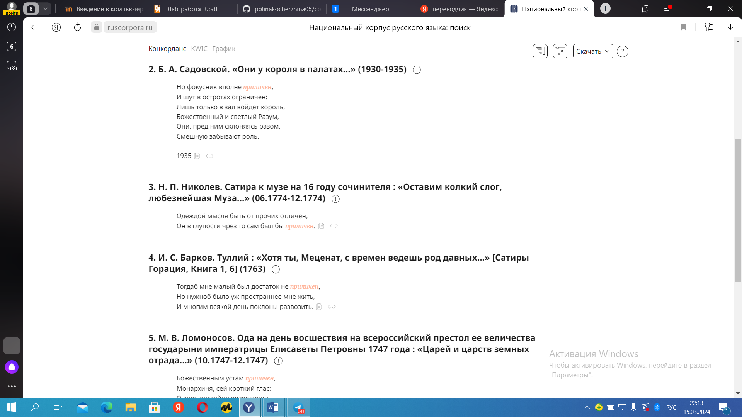

19)По запросу интересоваться кем-либо получилось большее число вхождений.
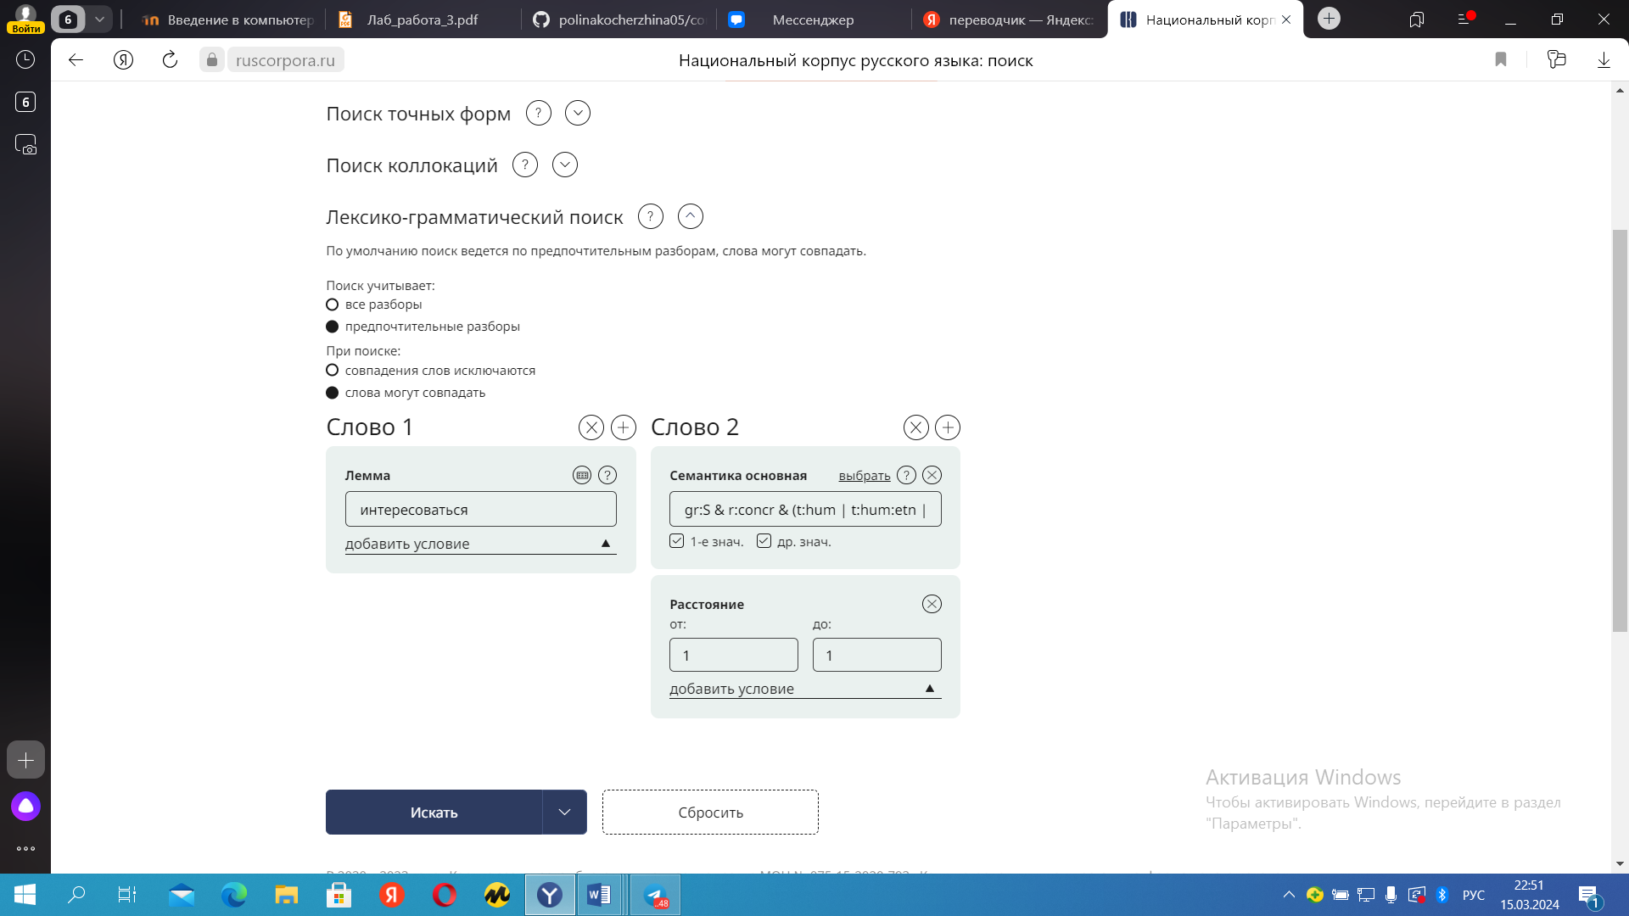

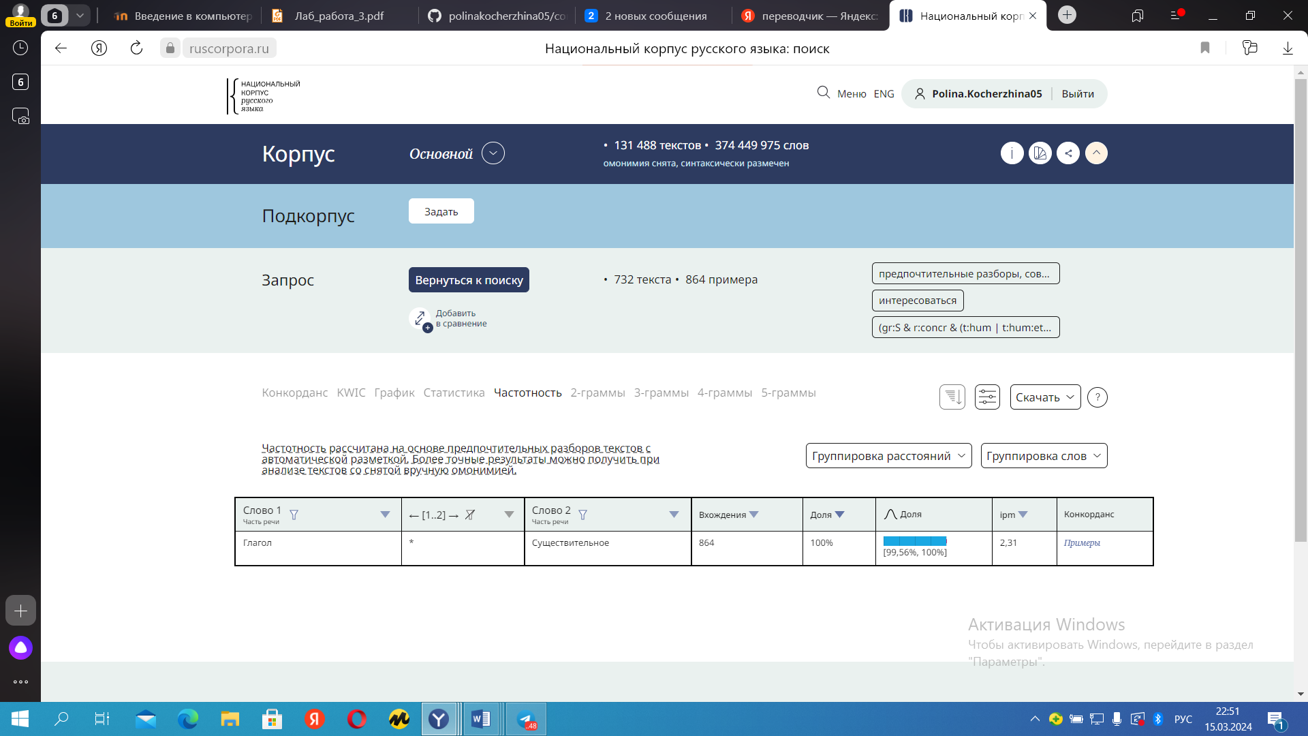

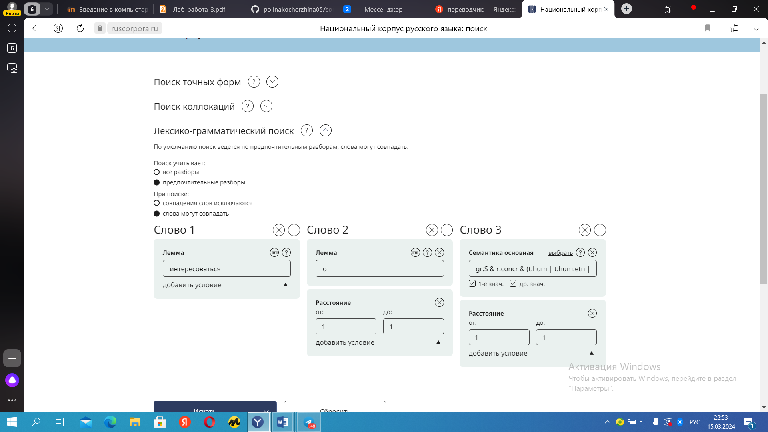

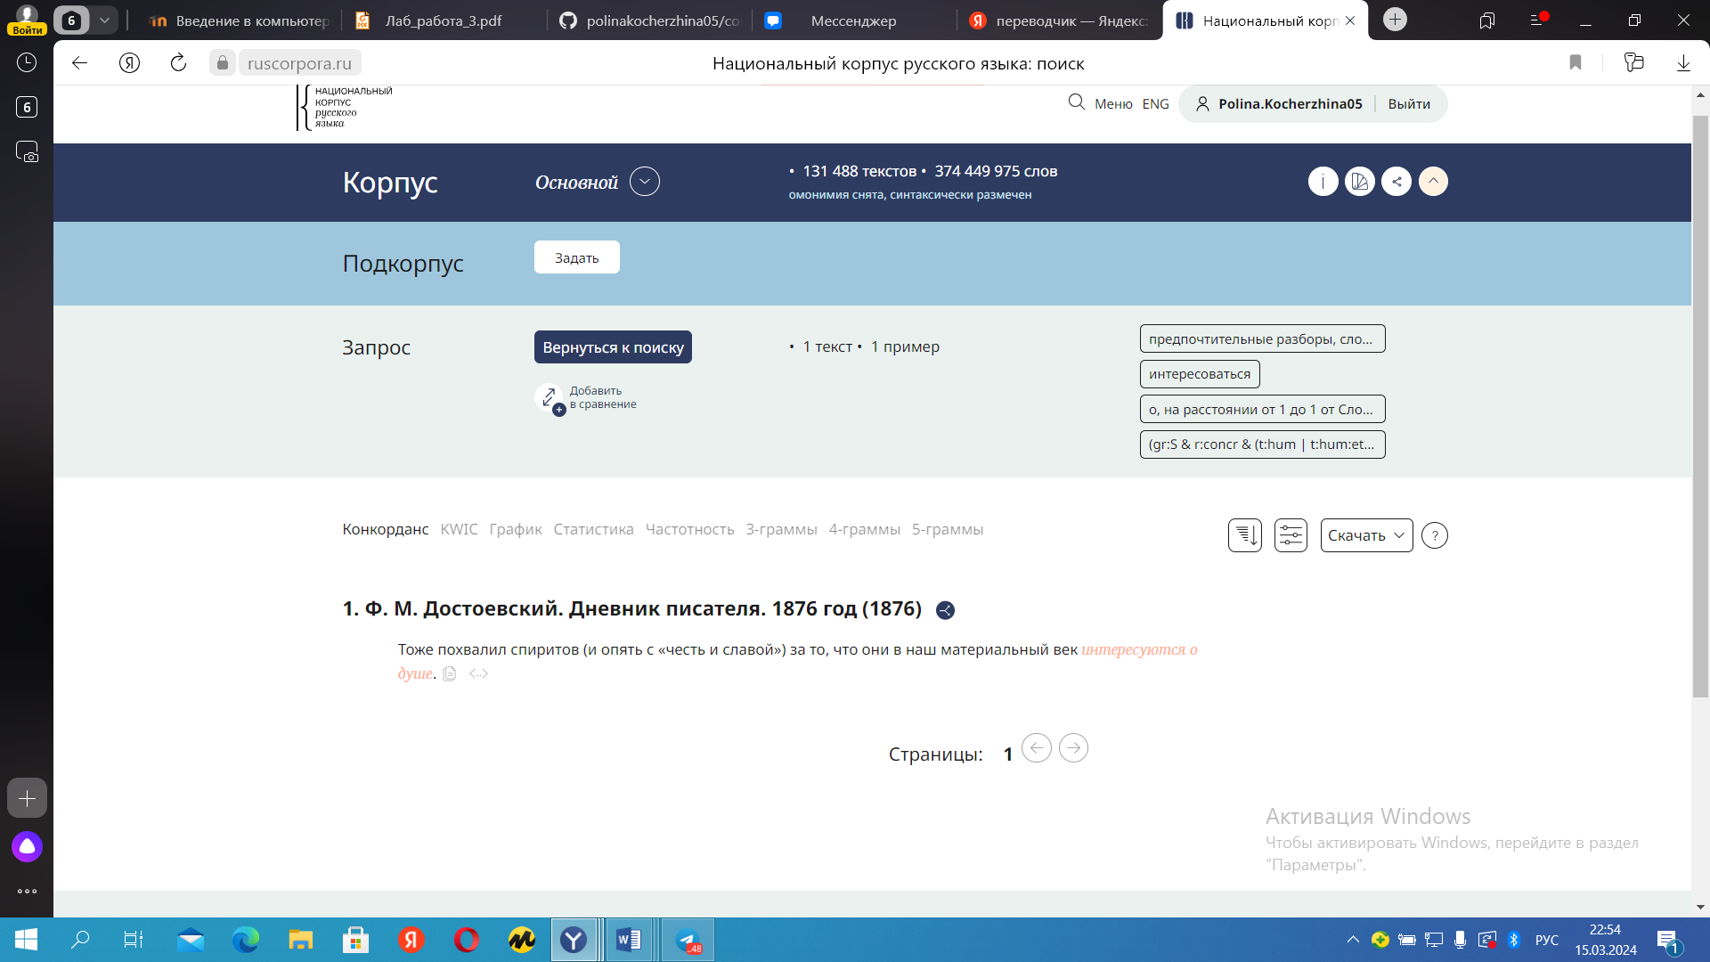

20)Babylon Translator - это онлайн-переводчик, который предоставляет возможность перевода текста на различные языки.
1. Множество поддерживаемых языков
2. Разнообразные источники перевода
3. Возможность перевода целых веб-страниц
4. Встроенный словарь
5. Возможность синхронизации
6. Доступность приложений

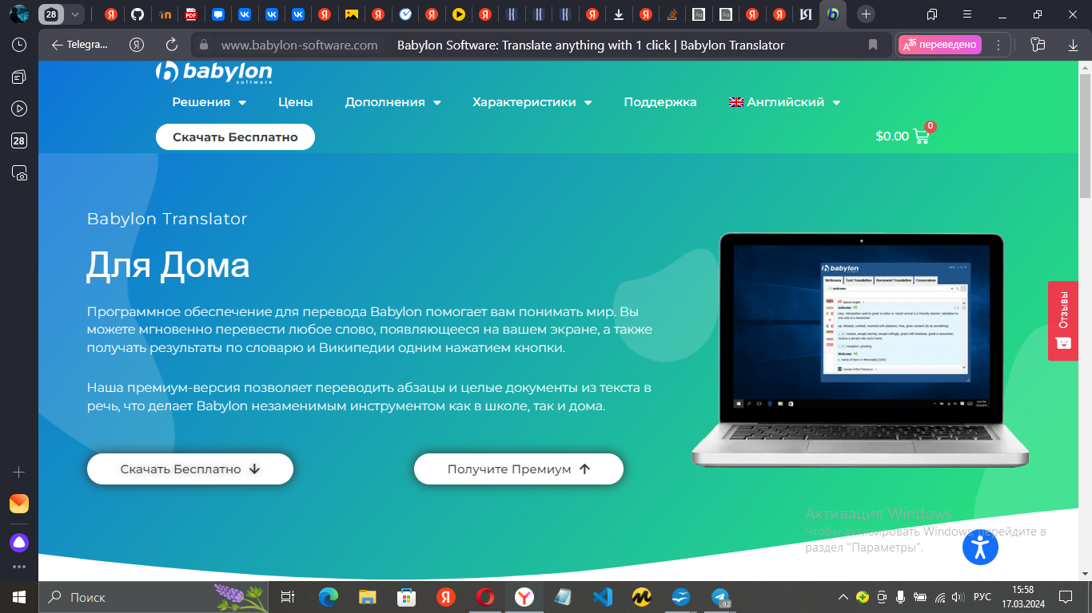
DeepL - это еще один популярный онлайн-переводчик, который отличается некоторыми уникальными особенностями.
1. Нейронные сети
2. Высокая точность
3. Быстродействие
4. Поддержка множества языков
5. Персональные словари
6. Интеграция с другими приложениями
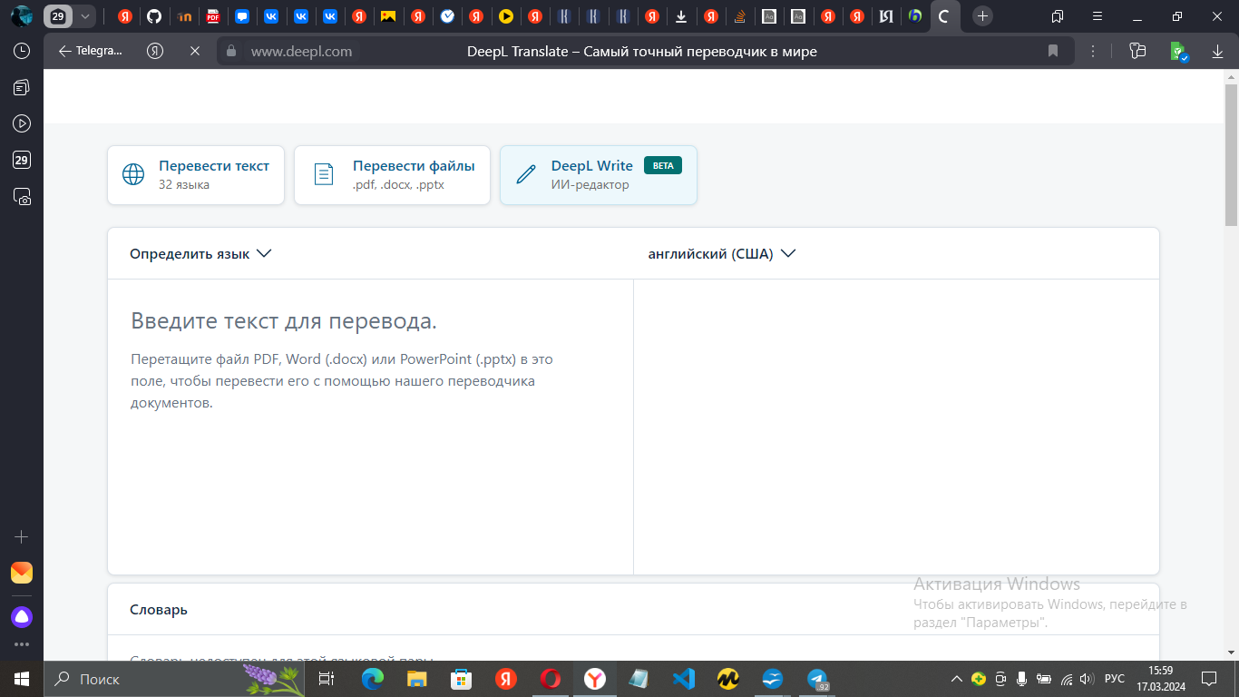
Linguee - это еще один популярный онлайн-переводчик, который предлагает ряд уникальных особенностей.
1. Поиск фраз и контекстное переведение
2. Большая база данных
3. Поиск похожих фраз
4. Поддержка множества языков
5. Примеры использования
6. Расширение для браузера
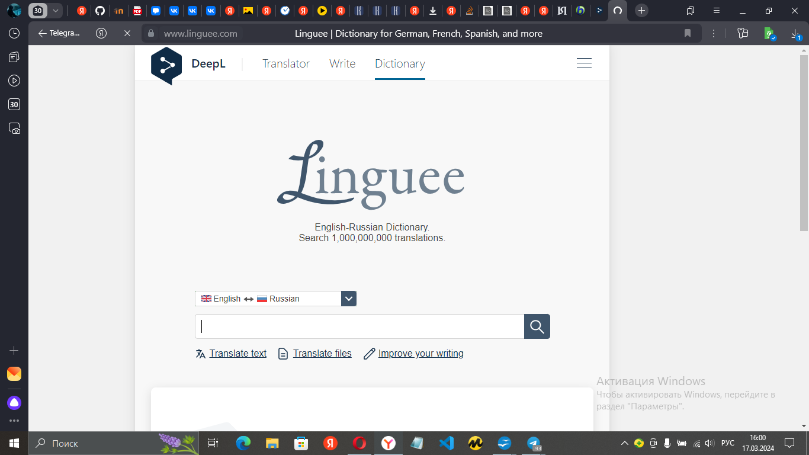

Уровень 2

Результаты поиска по запросу: | НКРЯ, основной корпус |  |  | Подкорпус худ.литературы XIX в.
Результаты поиска по запросу: | Размер: 283 431 966 |  |  | Размер: 29 796 584
Результаты поиска по запросу: | Кол-во текстов | Абсолют.  частота | ipm | Кол-во текстов | Абсолют. частота | ipm
махает | 92 | 111 | 0,39 | 65 | 80 | 80,05
машет | 1278 | 1967 | 5,25 | 838 | 1432 | 9,49
 | X = абсолютная частота/размер корпуса * 1 000 000

Hunalign | Champollion | Skuuper Cleaner | YouAlign | LEOBILINGUA 1.0
Hunalign - это инструмент для выравнивания параллельных текстов на основе скрытой марковской модели. Он имеет несколько особенностей, которые делают его полезным для выравнивания текстов на разных языках:  1. Модульность: Hunalign состоит из нескольких модулей, которые выполняют различные этапы процесса выравнивания, такие как токенизация, лемматизация, выравнивание и т. д. Это позволяет легко настраивать процесс выравнивания под конкретные требования.  2. Учет контекста: Hunalign учитывает контекст слов при выравнивании текстов. Это помогает улучшить качество выравнивания, особенно в случаях, когда слова имеют несколько возможных переводов.  3. Использование словарей: Hunalign может использовать словари или глоссарии для улучшения качества выравнивания, особенно при работе с специализированными терминами или техническими текстами.  4. Поддержка различных языков: Hunalign поддерживает выравнивание текстов на разных языках, что делает его универсальным инструментом для работы с параллельными корпусами на различных языках.  5. Гибкость в настройке параметров: Hunalign позволяет настраивать различные параметры и опции для достижения оптимального качества выравнивания в зависимости от конкретной задачи.  В целом, Hunalign является мощным инструментом для автоматического выравнивания параллельных текстов и может быть эффективно использован в различных сценариях, связанных с обработкой и анализом текстов на разных языках | Champollion - это инструмент для автоматического выравнивания параллельных текстов, разработанный в рамках проекта OpenSubtitles. Вот основы выравнивания с помощью Champollion:  1. Подготовка данных: Прежде чем начать процесс выравнивания, необходимо подготовить параллельные тексты, которые будут выравниваться. Это может включать в себя предварительную обработку текстов, токенизацию и лемматизацию.  2. Запуск Champollion: Для выравнивания текстов с помощью Champollion необходимо запустить инструмент на соответствующих данных. Champollion обычно работает в командной строке и принимает на вход параллельные тексты для выравнивания.  3. Выравнивание: Champollion использует различные алгоритмы и методы для автоматического выравнивания параллельных текстов. Он анализирует контекст и структуру предложений, чтобы определить соответствия между предложениями на разных языках.  4. Оценка качества: После завершения процесса выравнивания можно оценить качество полученных выравниваний. Это может включать в себя оценку точности, полноты и других метрик качества.  5. Использование результатов: После успешного выравнивания параллельных текстов с помощью Champollion можно использовать полученные результаты для различных целей, таких как машинный перевод, анализ текстов или создание параллельных корпусов.  Champollion является мощным инструментом для автоматического выравнивания параллельных текстов и может быть эффективно использован в различных задачах, связанных с обработкой и анализом текстов на разных языках. | Skuuper Cleaner - это инструмент для автоматического выравнивания параллельных текстов, который также разработан в рамках проекта OpenSubtitles. Вот некоторые особенности выравнивания с помощью Skuuper Cleaner:  1. Многоязычность: Skuuper Cleaner поддерживает выравнивание текстов на разных языках, что делает его полезным инструментом для работы с многоязычными корпусами.  2. Автоматическое выравнивание: Skuuper Cleaner использует автоматические методы и алгоритмы для выравнивания параллельных текстов, что упрощает и ускоряет процесс обработки больших объемов данных.  3. Качество выравнивания: Skuuper Cleaner обладает хорошей точностью и качеством выравнивания текстов благодаря использованию различных методов анализа контекста и структуры предложений.  4. Гибкость и настраиваемость: Skuuper Cleaner предоставляет возможность настройки параметров выравнивания, что позволяет пользователю подстроить инструмент под конкретные задачи и требования.  5. Интеграция с другими инструментами: Skuuper Cleaner может быть интегрирован с другими инструментами и платформами для дальнейшей обработки и анализа параллельных текстов.  6. Удобный интерфейс: Skuuper Cleaner обычно имеет удобный и интуитивно понятный пользовательский интерфейс, что делает работу с инструментом более простой и эффективной.  Skuuper Cleaner является эффективным инструментом для автоматического выравнивания параллельных текстов и может быть использован в различных задачах, связанных с обработкой и анализом текстов на разных языках. | Некоторые особенности выравнивания с помощью YouAlign включают:  1. Интуитивный интерфейс: YouAlign предоставляет простой и удобный интерфейс для загрузки и выравнивания параллельных текстов, что делает процесс работы с данными быстрым и эффективным.  2. Поддержка различных форматов: Инструмент поддерживает различные форматы файлов, такие как TXT, DOCX, XLSX, XML и другие, что позволяет работать с разнообразными типами данных.  3. Автоматическое выравнивание: YouAlign предоставляет возможность автоматического выравнивания текстов на основе сходства фраз и слов, что упрощает и ускоряет процесс обработки данных.  4. Ручное выравнивание: Инструмент также предоставляет возможность ручного выравнивания текстов, что позволяет пользователю корректировать результаты вручную для достижения более точных и качественных выравниваний.  5. Совместная работа: YouAlign позволяет пользователям работать над выравниванием текстов совместно, обмениваясь данными и результатами работы, что улучшает коллективную эффективность и продуктивность.  6. Экспорт и импорт данных: Инструмент обеспечивает возможность экспорта и импорта выравненных текстов для дальнейшего использования в других приложениях или целях.  Эти особенности делают YouAlign удобным и мощным инструментом для выравнивания параллельных текстов с высокой точностью и эффективностью. | Некоторые особенности выравнивания с помощью LEOBILINGUA 1.0 включают:  1. Использование нейронных сетей: LEOBILINGUA 1.0 использует нейронные сети для автоматического выравнивания параллельных текстов на разных языках, что позволяет достичь высокой точности и качества результатов.  2. Учет контекста и семантики: Инструмент учитывает контекст и семантику предложений при выравнивании, что помогает правильно соотнести соответствующие части текста на разных языках.  3. Многоязычная поддержка: LEOBILINGUA 1.0 поддерживает выравнивание текстов на различных языках, что делает его универсальным инструментом для работы с многоязычными данными.  4. Автоматическое обнаружение ошибок: Инструмент способен автоматически обнаруживать ошибки в выравнивании и предлагать варианты исправления для улучшения качества результатов.  5. Интерфейс для ручной коррекции: LEOBILINGUA 1.0 предоставляет пользователю интерфейс для ручной коррекции выравнивания, что позволяет улучшить результаты в случае необходимости.  6. Высокая скорость обработки: Инструмент обладает высокой скоростью обработки текстов, что позволяет быстро и эффективно выравнивать большие объемы данных.  Эти особенности делают LEOBILINGUA 1.0 эффективным инструментом для автоматического выравнивания параллельных текстов с высокой точностью и качеством.

Лабораторная работа 11
COCA (Corpus of Contemporary American English) был создан Чарльзом Филлмором и Марком Девисом

COCA характеризуется следующими особенностями:
1. Репрезентативность: COCA содержит большое количество текстов различных жанров и стилей, что делает его репрезентативным для современного американского английского языка.
2. Обширность: В COCA содержится более 560 миллионов слов, что делает его одним из крупнейших корпусов английского языка.
3. Доступность: COCA доступен для использования и исследования исследователями, преподавателями, студентами и другими пользователями через онлайн-платформу.
4. Удобство использования: COCA предоставляет возможность проводить различные типы поисковых запросов, а также анализировать данные с помощью различных инструментов.
- Актуальность: COCA регулярно обновляется и содержит тексты, написанные в последние годы, что позволяет отслеживать изменения и тенденции в английском языке.

В корпусе современного американского варианта английского языка (COCA) существуют следующие типы разметок:
1. Лингвистическая разметка (Linguistic Tagging): Это процесс присвоения каждому слову в тексте лингвистических тегов, таких как часть речи, временная форма, число и т.д. Лингвистическая разметка позволяет проводить анализ текста на более глубоком уровне и извлекать информацию о структуре предложений.
2. Семантическая разметка (Semantic Tagging): Этот тип разметки добавляет семантические теги к словам в тексте, указывая на их значения и смысловые оттенки. Семантическая разметка помогает понять контекстуальное значение слов и выделять ключевые темы и концепции в тексте.
3. Синтаксическая разметка (Syntactic Tagging): Синтаксическая разметка определяет связи между словами в предложении и устанавливает их синтаксическую структуру. Этот тип разметки помогает выявлять грамматические отношения между словами и анализировать синтаксическую организацию текста.
4. Морфологическая разметка (Morphological Tagging): Морфологическая разметка включает в себя информацию о форме и строении слов, такую как окончания, приставки, изменяемые части речи и т.д. Морфологическая разметка помогает определить грамматические характеристики слова и его морфологическую структуру.
Эти типы разметок позволяют более полно и детально анализировать тексты в корпусе COCA и извлекать ценную информацию о языковых явлениях, структуре предложений и семантике слов.

Переводчик может использовать Corpus of Contemporary American English (COCA) в качестве ресурса для поиска и анализа реальных текстов на английском языке. COCA предоставляет доступ к миллионам словосочетаний, предложений и текстов из различных источников, что позволяет переводчику получить представление о том, как используется определенное слово или выражение в контексте. Путем изучения примеров использования слов и фраз в COCA, переводчик может улучшить свои навыки перевода и лучше понять тонкости английского языка.

COCA включает несколько различных подкорпусов, каждый из которых представляет собой определенный тип текстов и источников. Вот некоторые из основных видов подкорпусов в COCA:
1. Газетный подкорпус (Newspaper Corpus): В этом подкорпусе собраны тексты из различных газет и журналов, что позволяет исследователям и переводчикам анализировать употребление слов и выражений в печатных СМИ.
2. Разговорный подкорпус (Spoken Corpus): Этот подкорпус включает записи разговорной речи, например, интервью, диалоги, радиопередачи и т.д. Использование этого подкорпуса помогает понять естественную речь носителей языка.
3. Академический подкорпус (Academic Corpus): В этом подкорпусе собраны тексты научных статей, учебников, лекций и других академических материалов. Он может быть полезен для изучения специализированной лексики и стилей письма.
4. Художественный подкорпус (Fiction Corpus): В данном подкорпусе содержатся тексты литературных произведений, такие как романы, рассказы, стихи и т.д. Использование этого подкорпуса помогает понять использование языка в художественном контексте.
5. Веб-подкорпус (Web Corpus): Этот подкорпус содержит тексты, найденные в интернете, включая веб-страницы, блоги, форумы и другие онлайн-ресурсы. Он может использоваться для анализа актуальных тем и языковых тенденций в интернет-среде.
Каждый из этих подкорпусов предоставляет уникальную перспективу на использование английского языка в различных контекстах, что делает COCA ценным инструментом для исследования языка и улучшения навыков перевода.

3)Частота употребления слова cognitive 14,61.
Частота употребления слова think 21,303.59.
Частота употребления I 106,248.30.

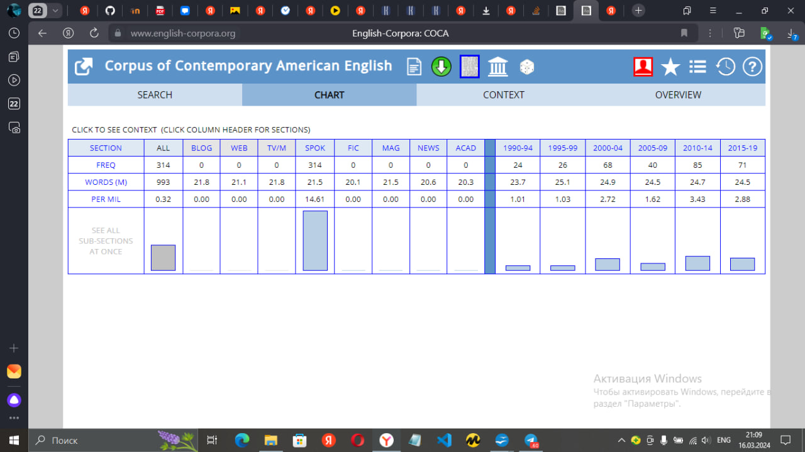

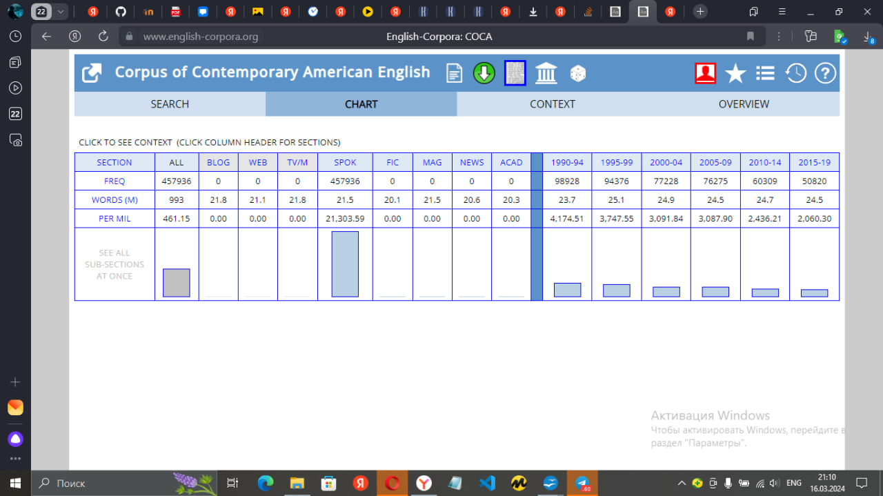

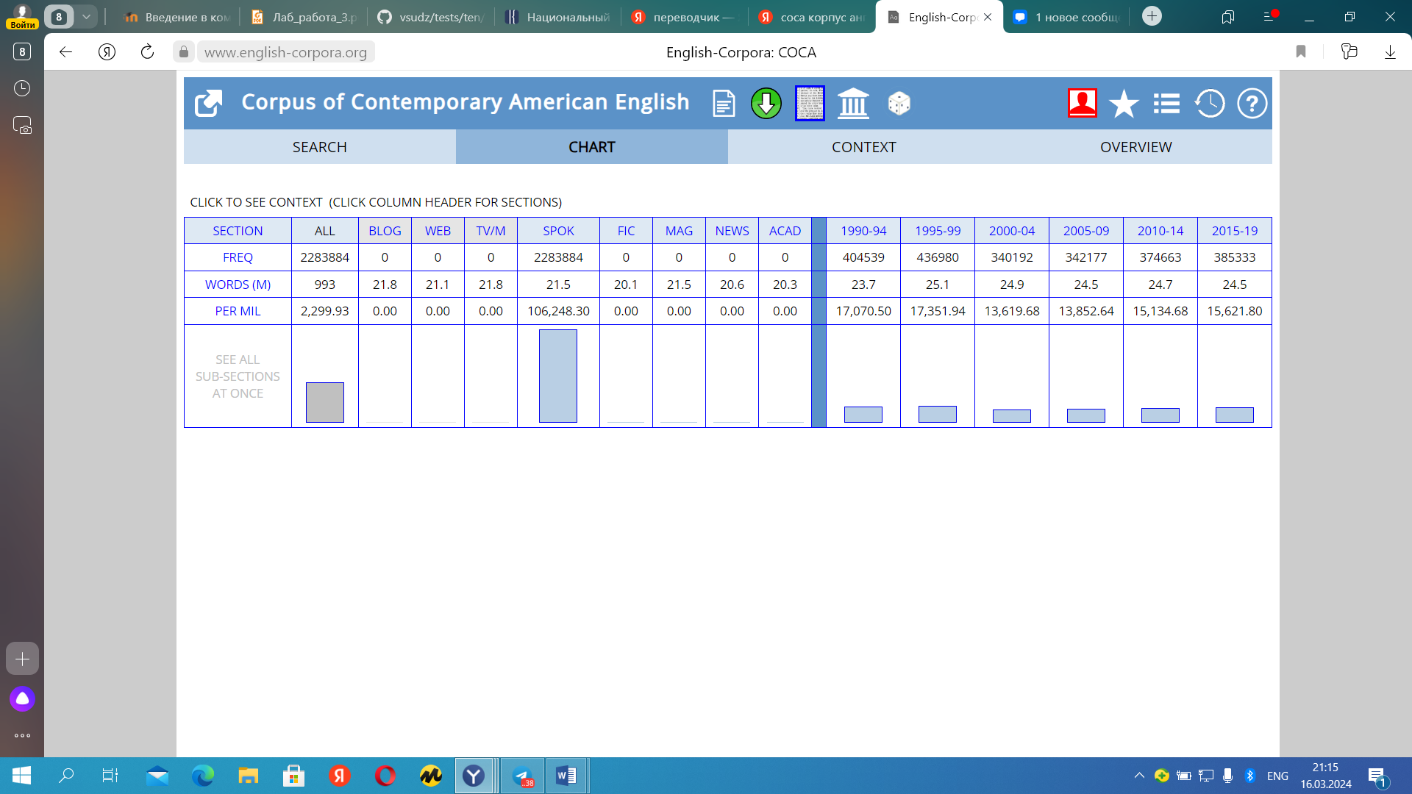

4)

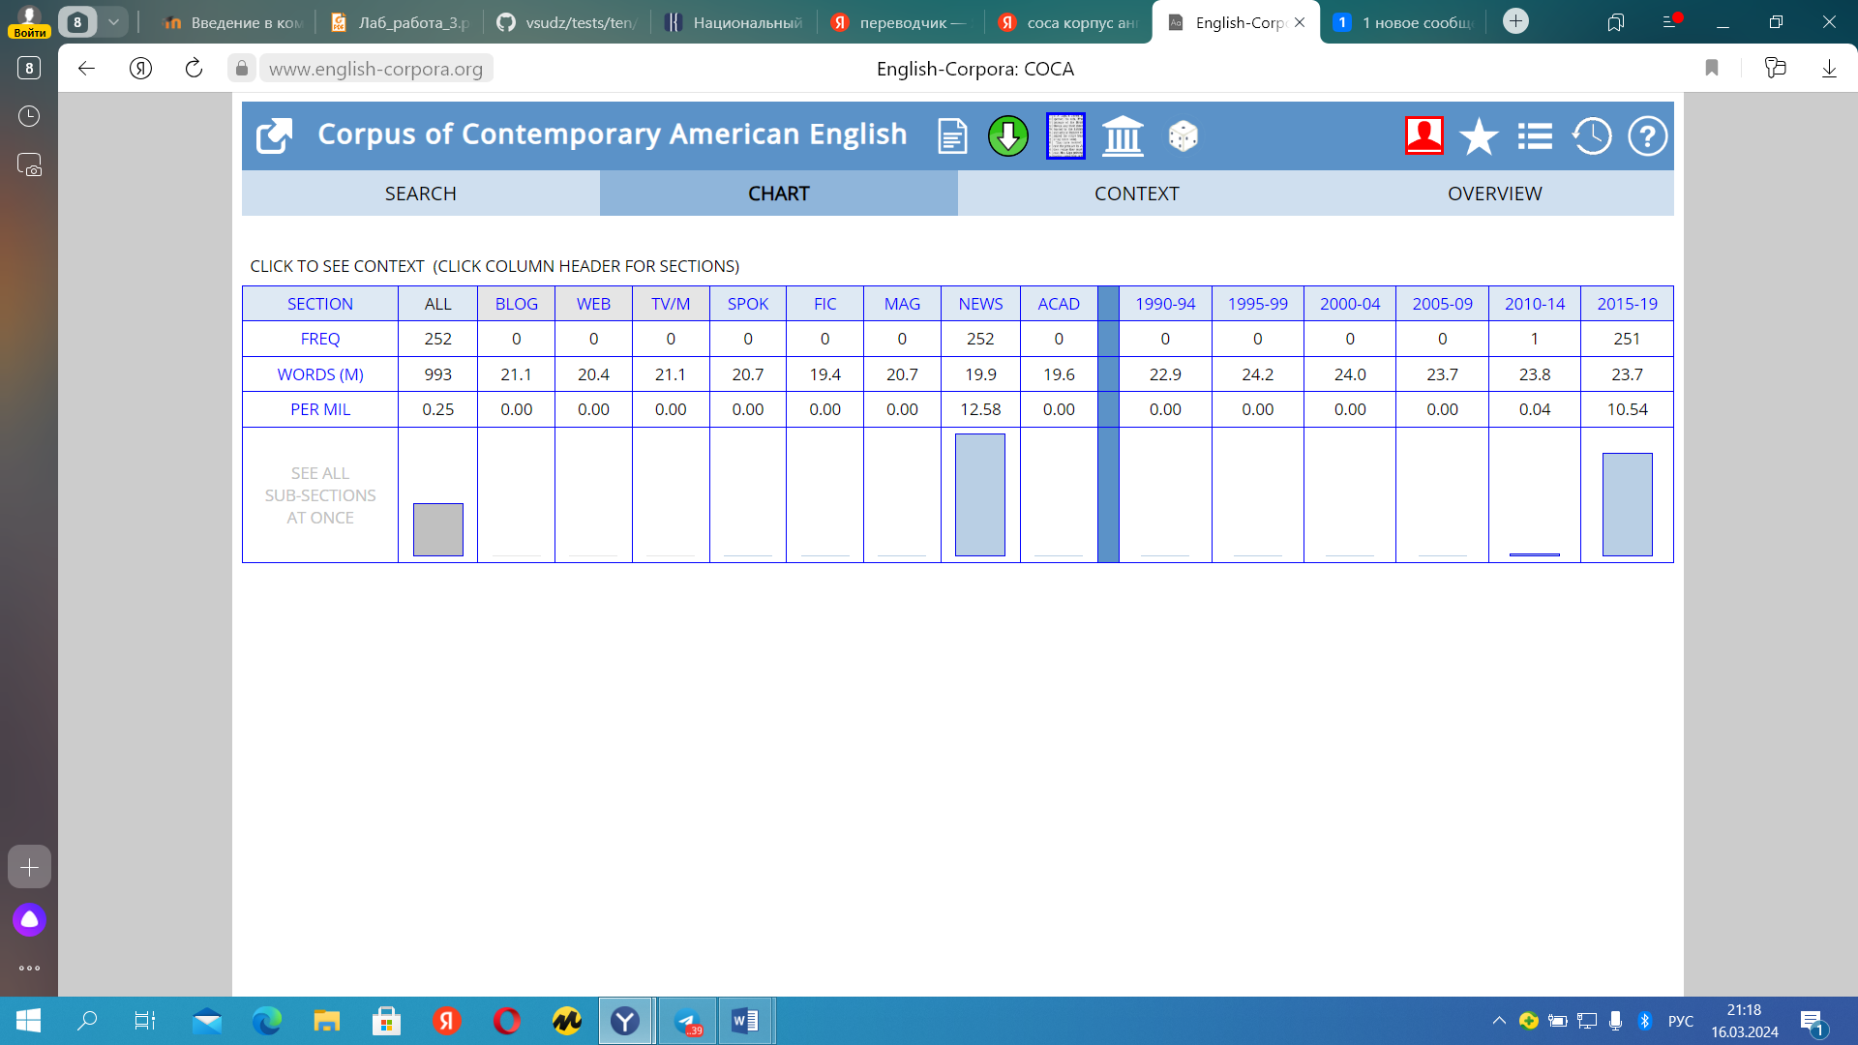

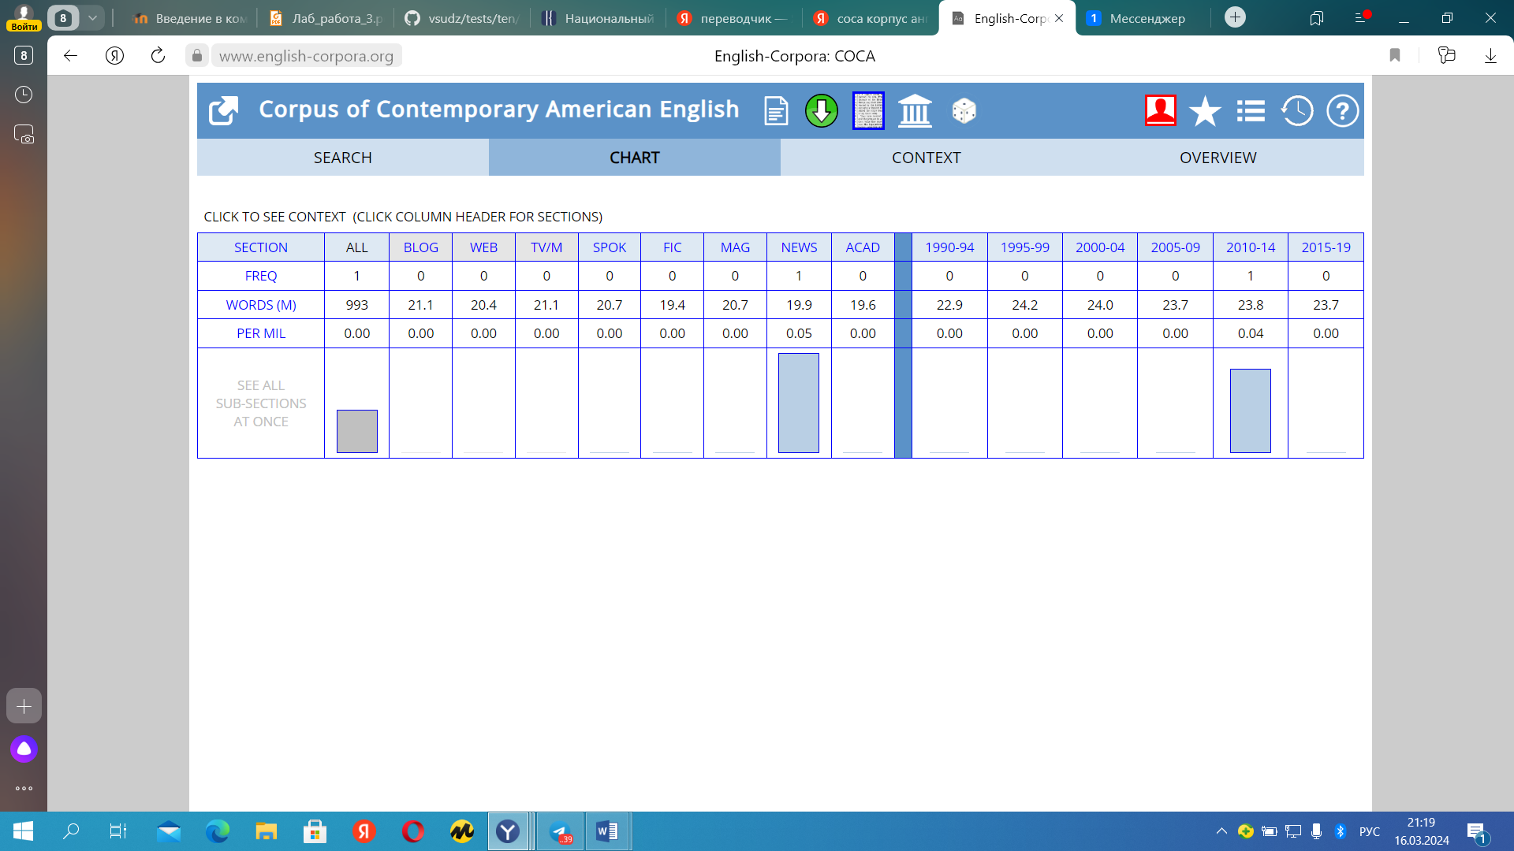

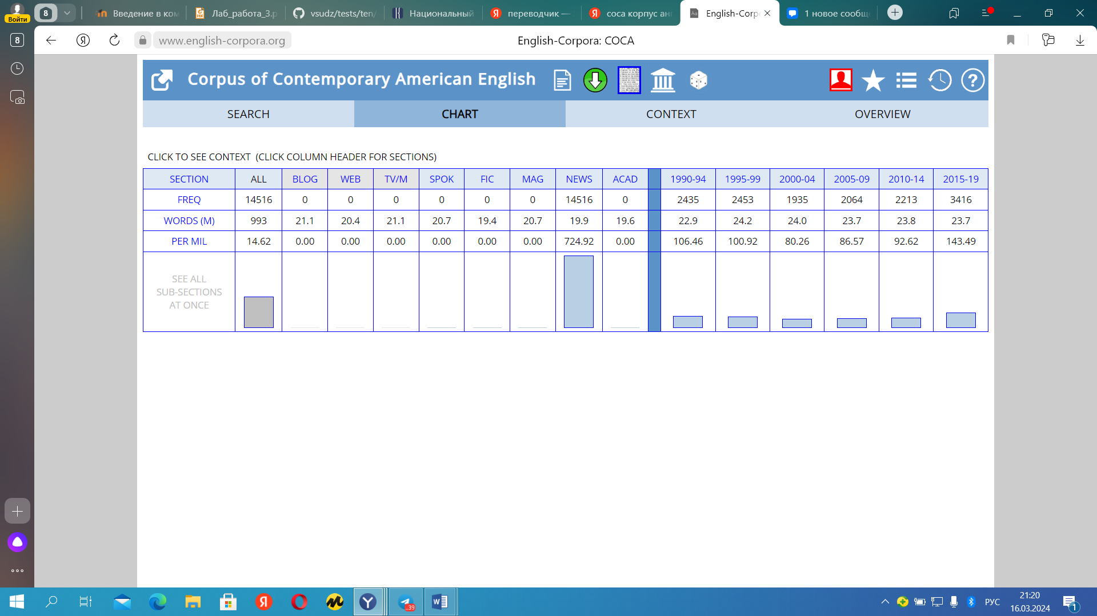

5)

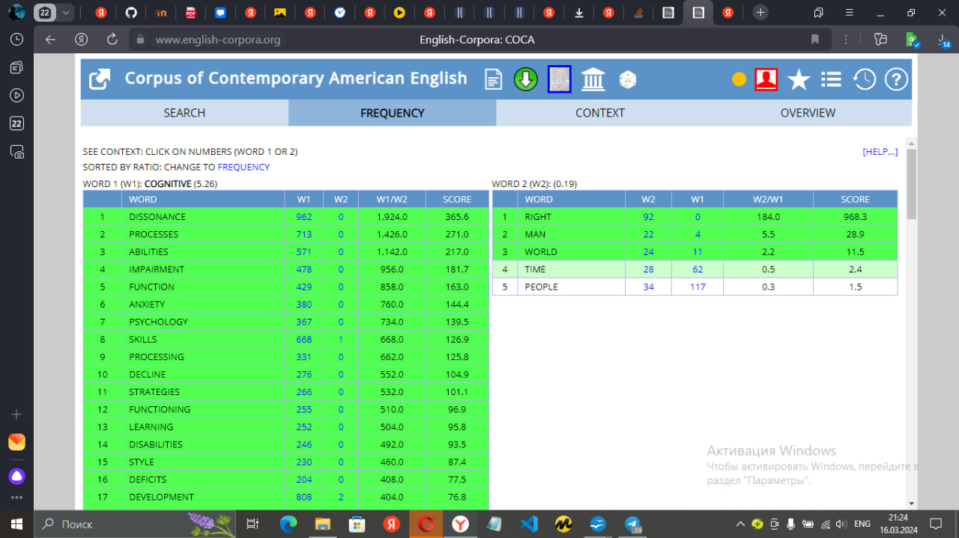
7)

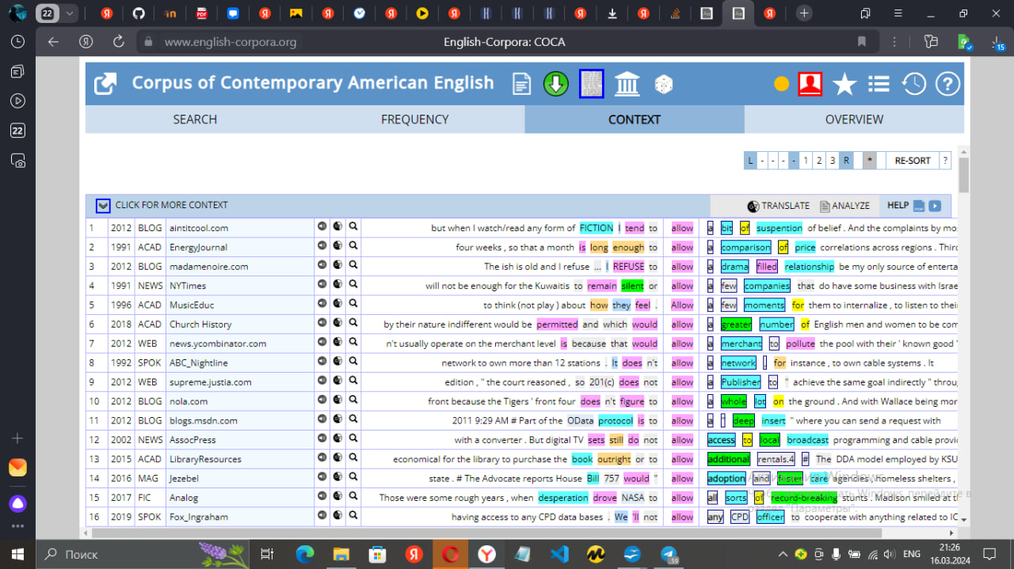

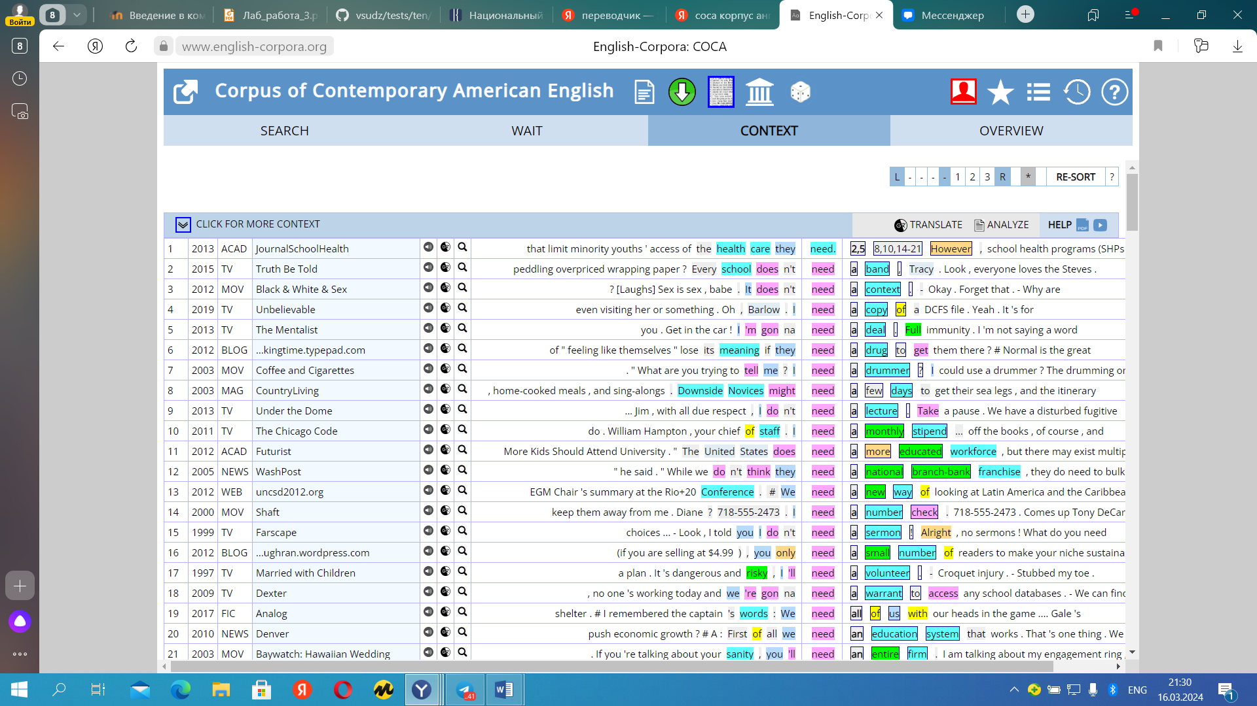

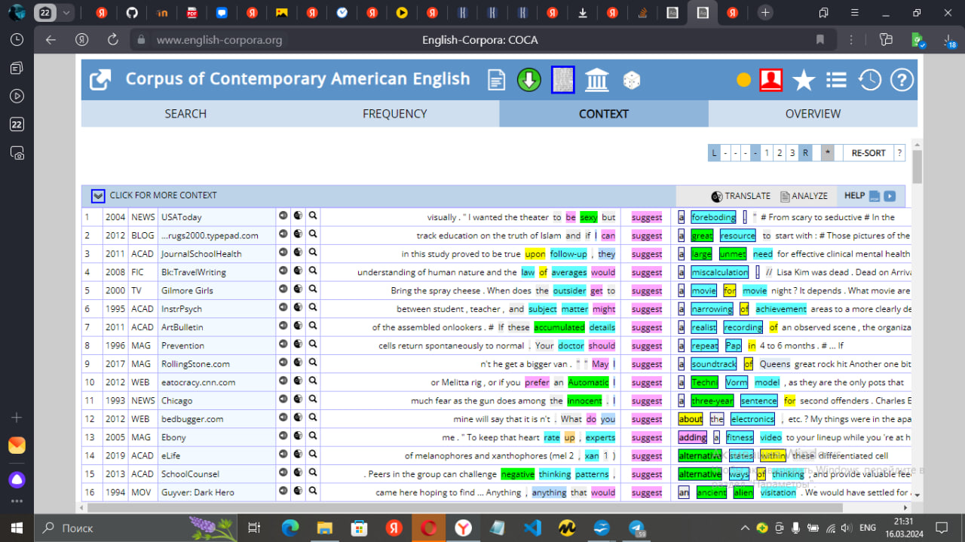
Задание 2
Для этого задания, как лингвоспецифичное слово я взяла термин морфология. (Всего 10 переводов)
Значение раздела лингвистики 5.
Значение, как существительного, применимого к человеку 3.
Значение термина в научной литературе 2.

Для этого задания, как неспецифичное слово я взяла термин стикер. (Всего 7 переводов)
Значение, как марки продукции 2.
Значение, как наклейка на товарах для определения на кассе 2.
Значение, как картинки для развлечения 3.

морфология | стикер
5\5 | 3\4
10\3 | 7\4
5\3 | 3\2
5\10 | 3\7

Уровень 3
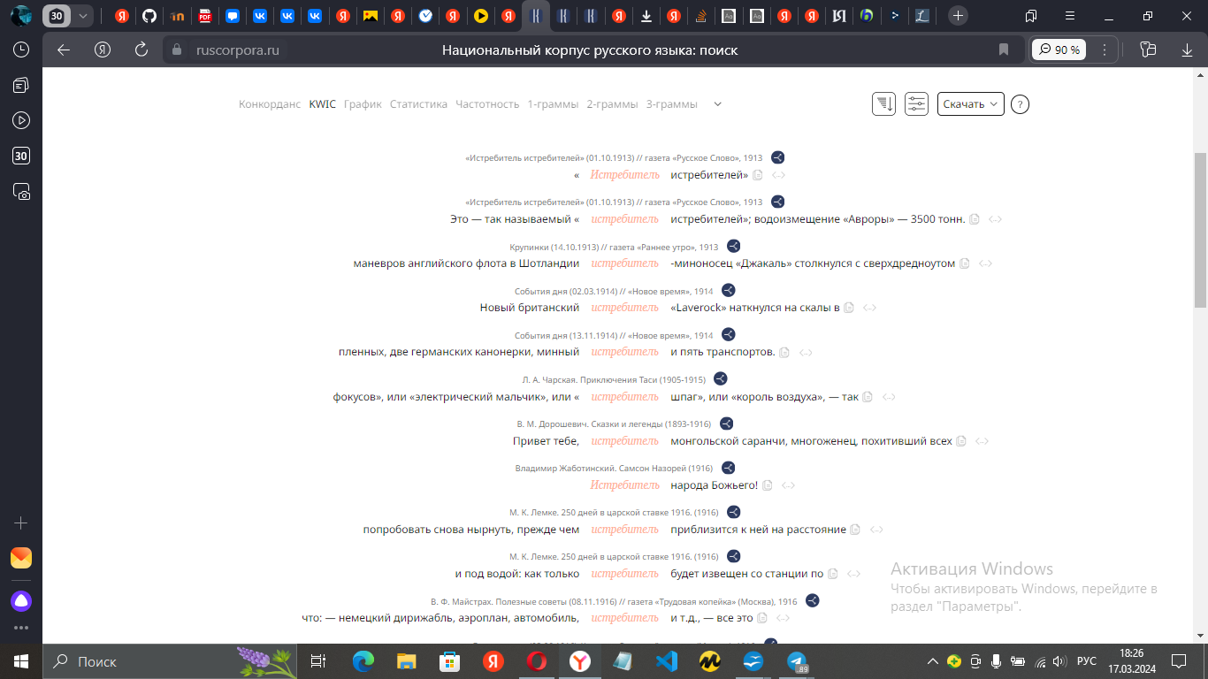

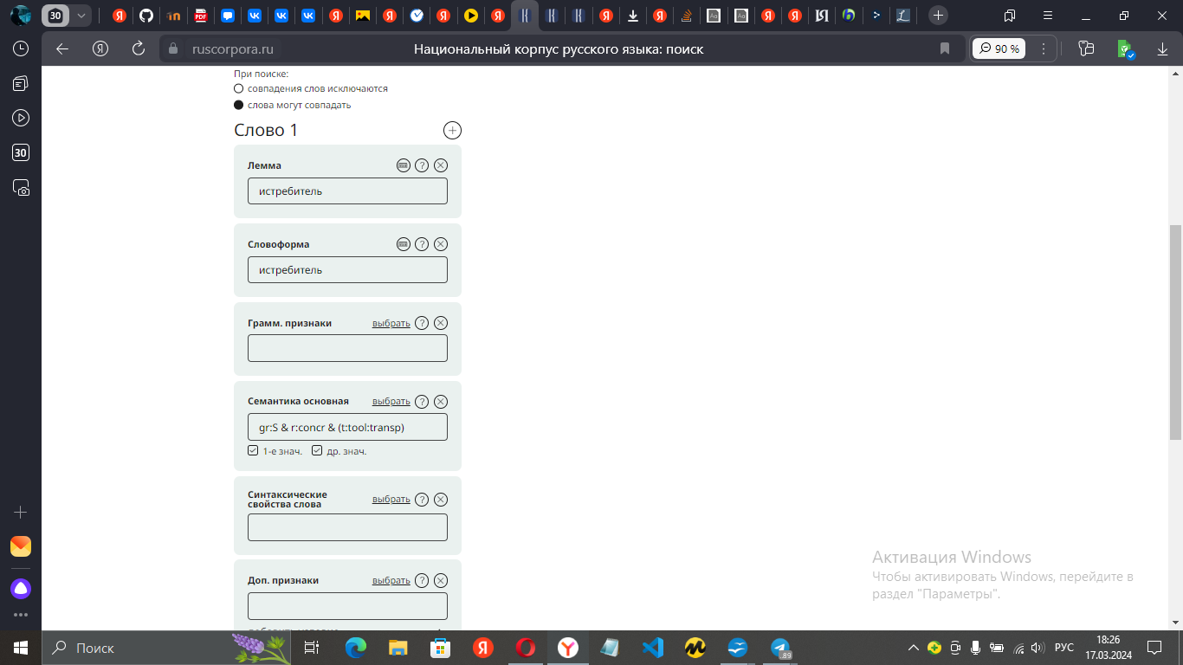

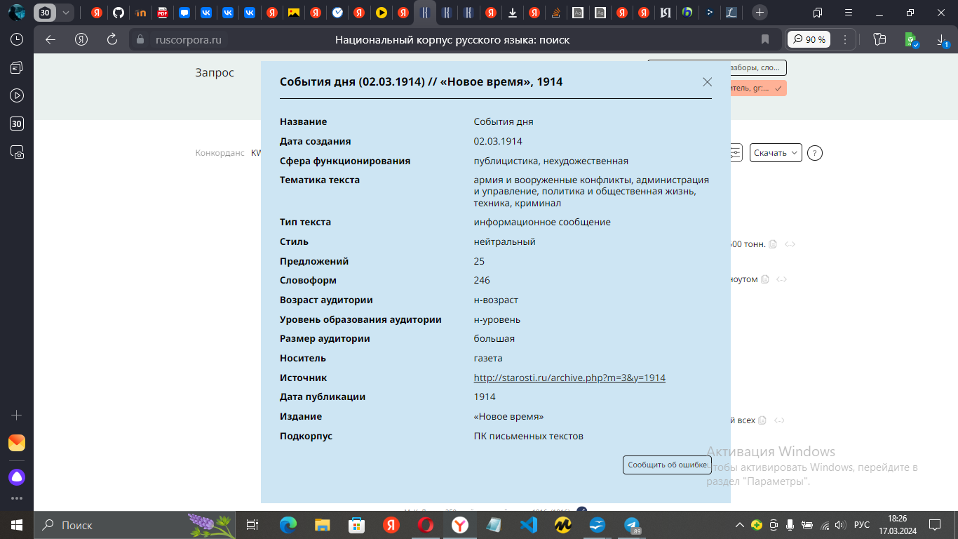
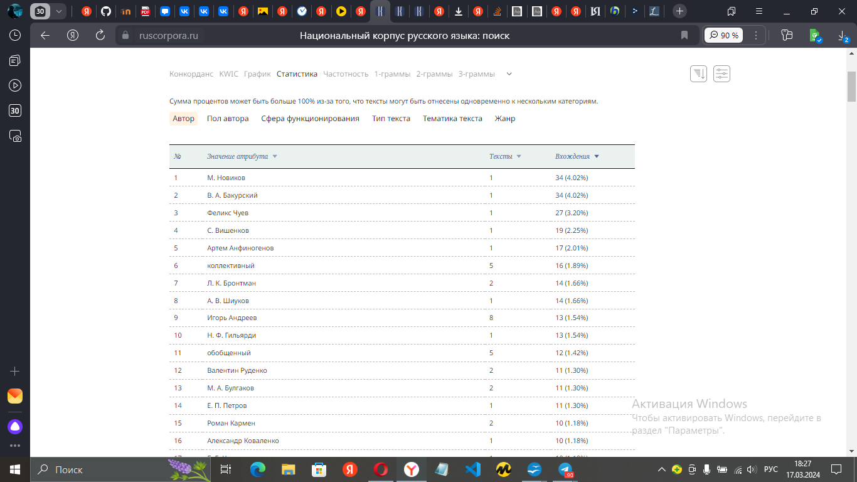

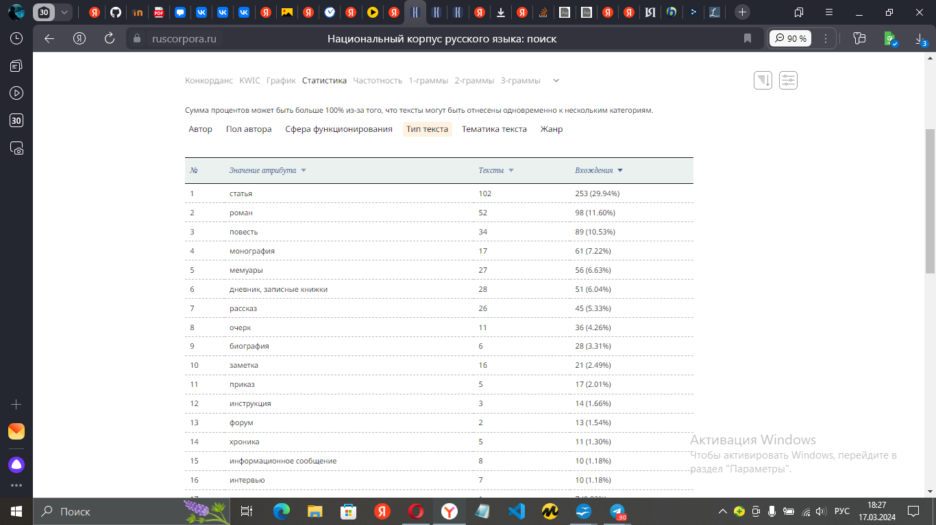

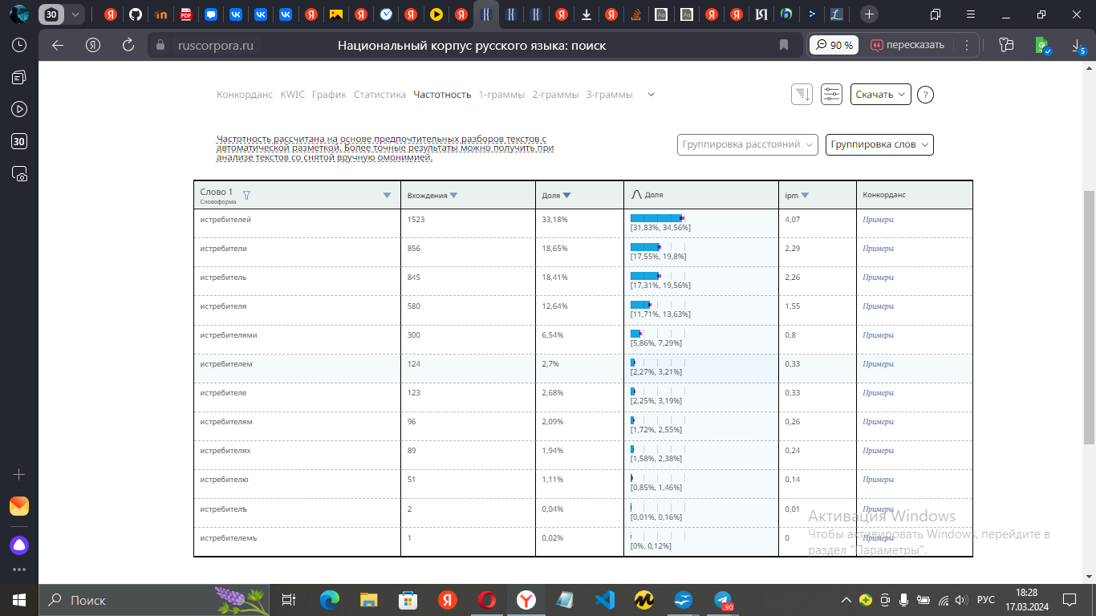

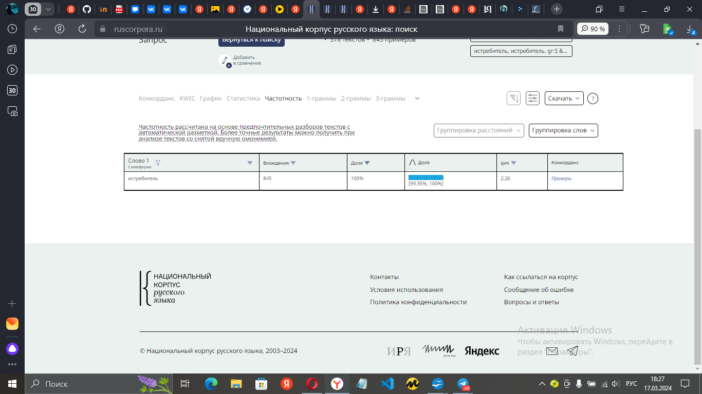
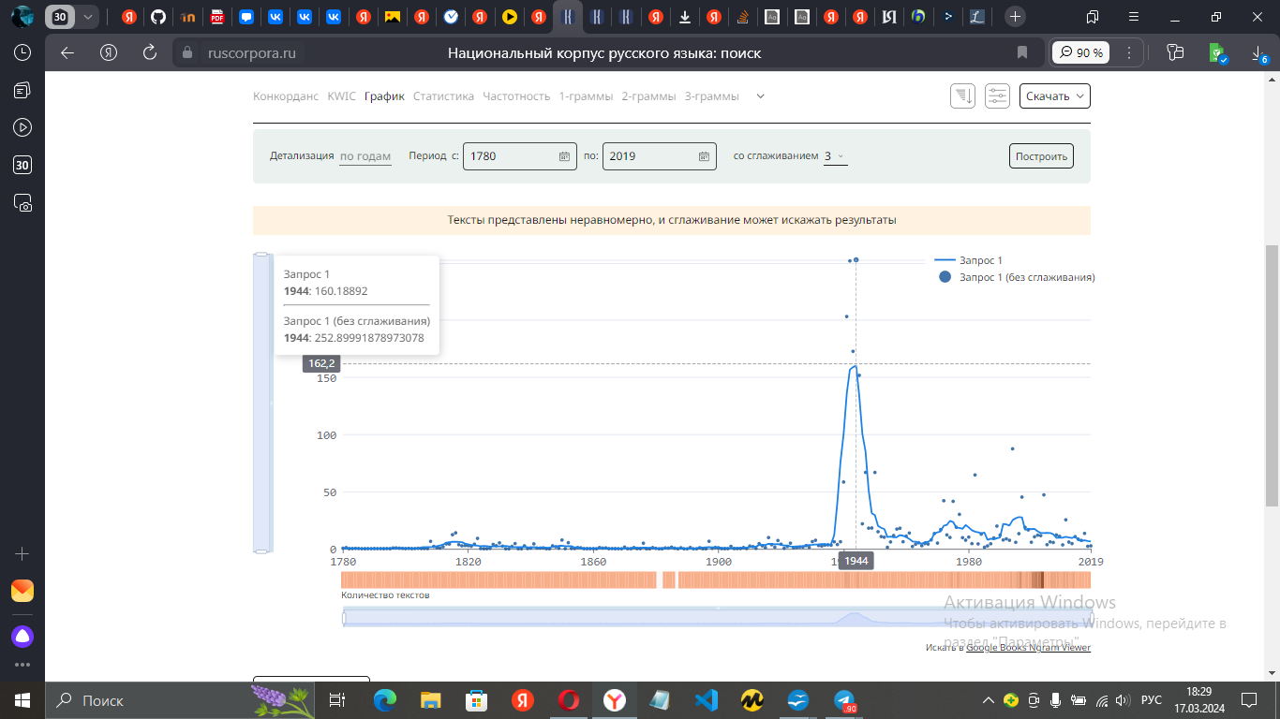
задание 2
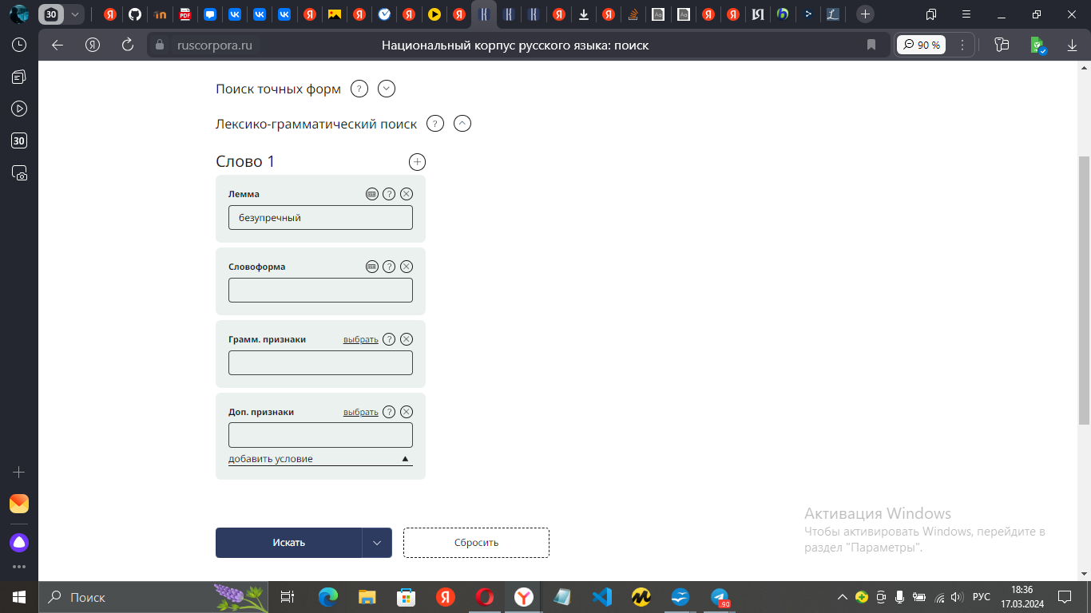
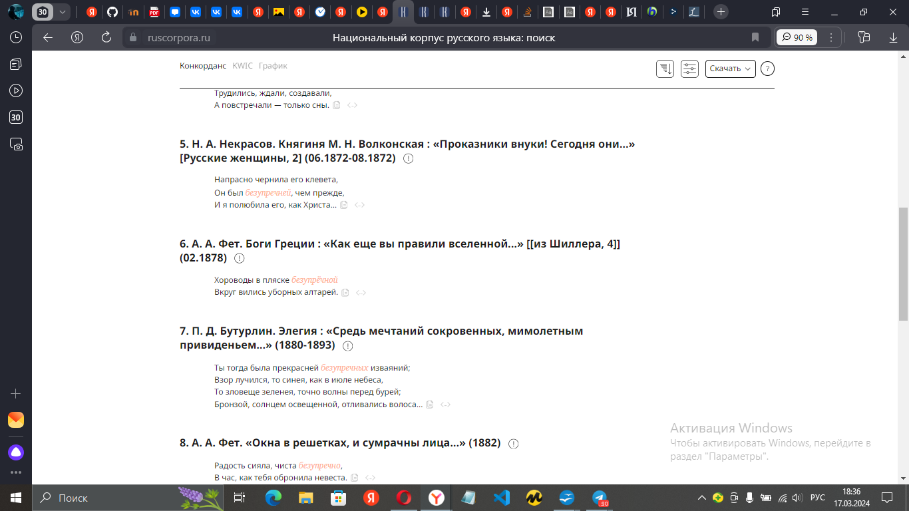

2)
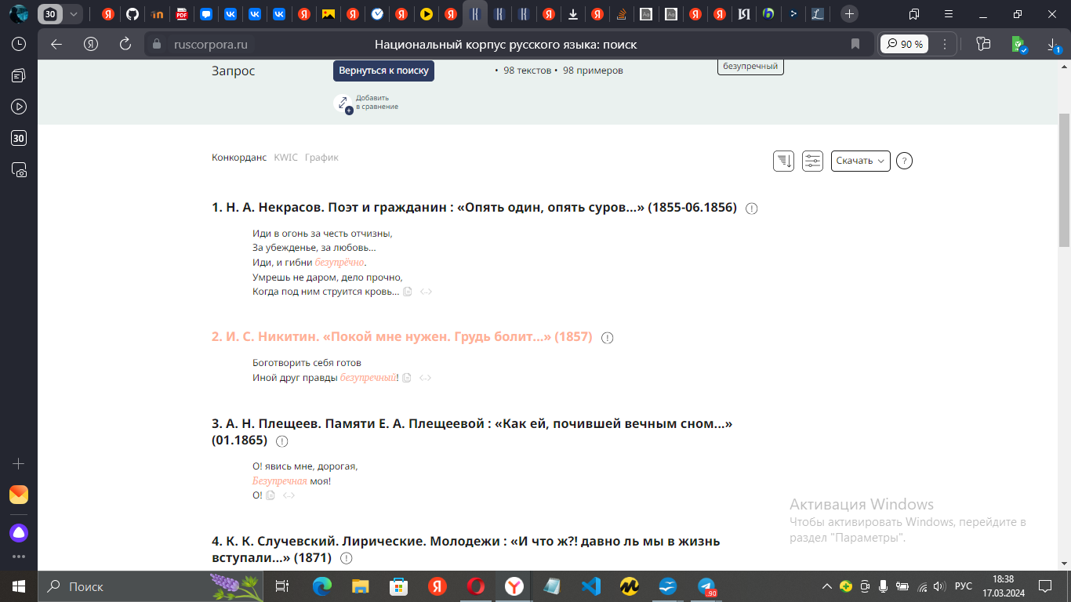

3)
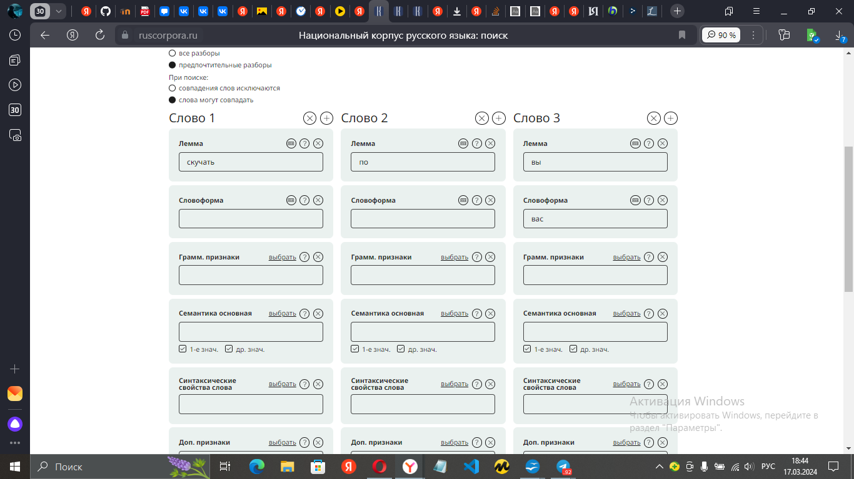

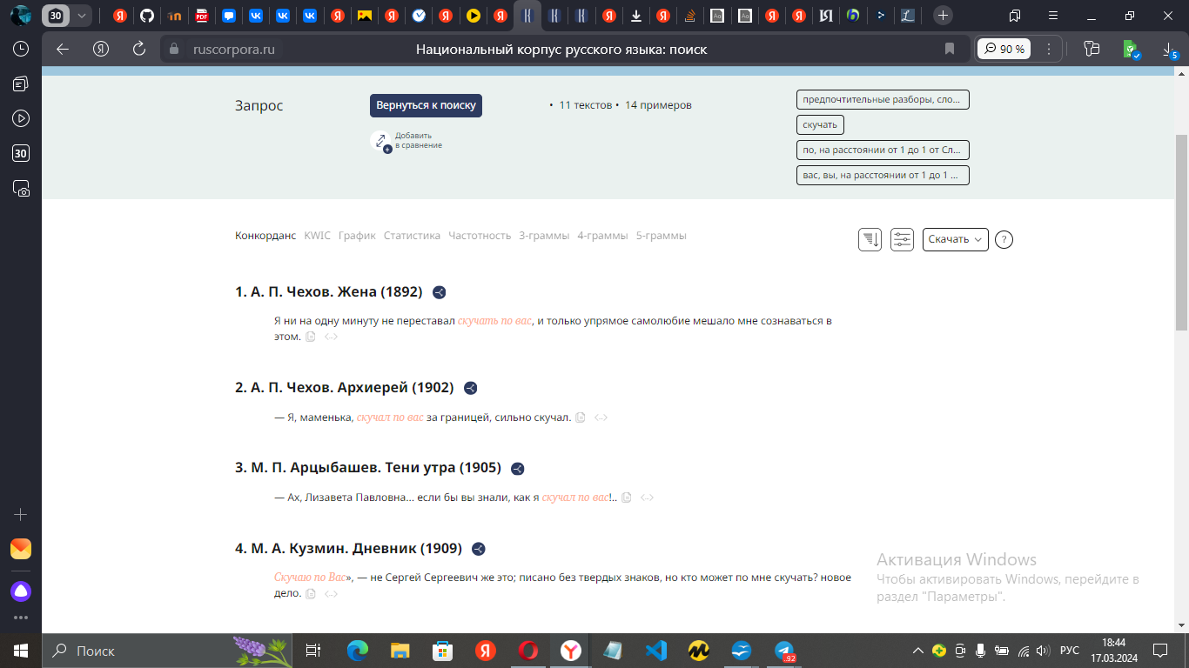

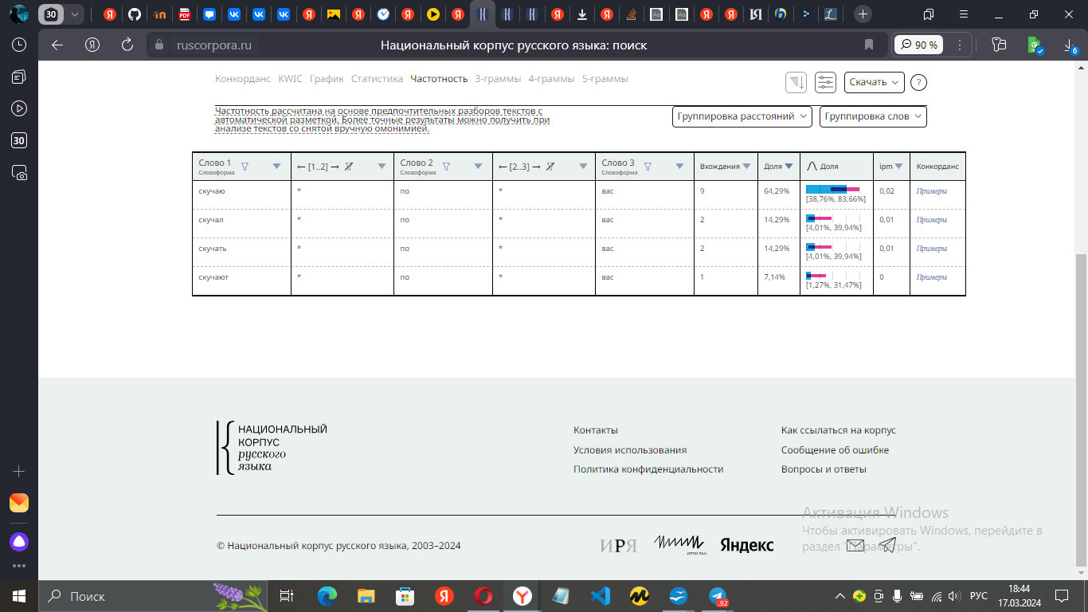

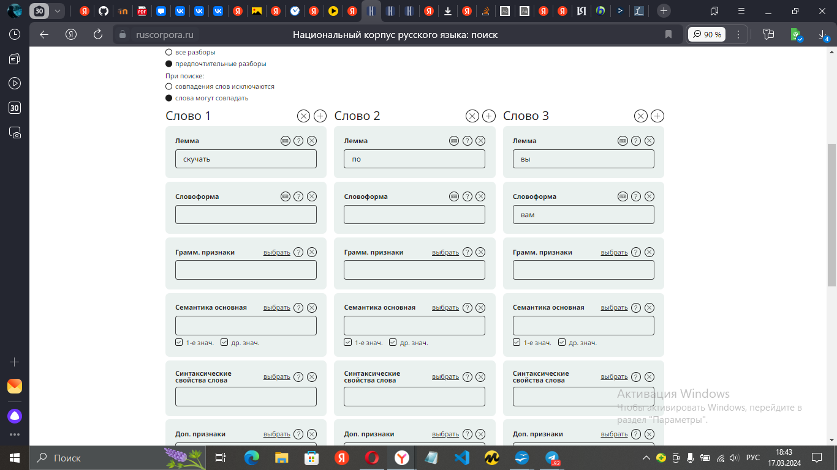
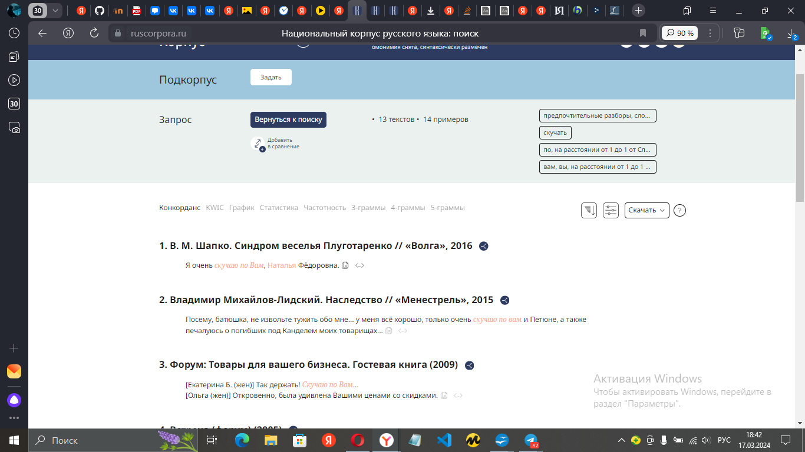

4)1770-1799
частотность равна 0.7
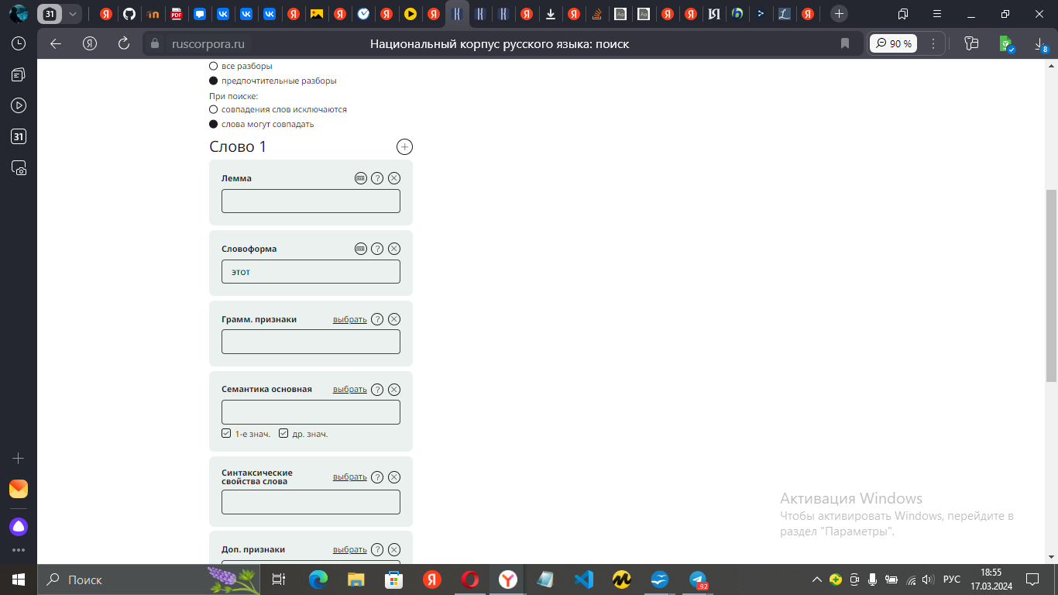
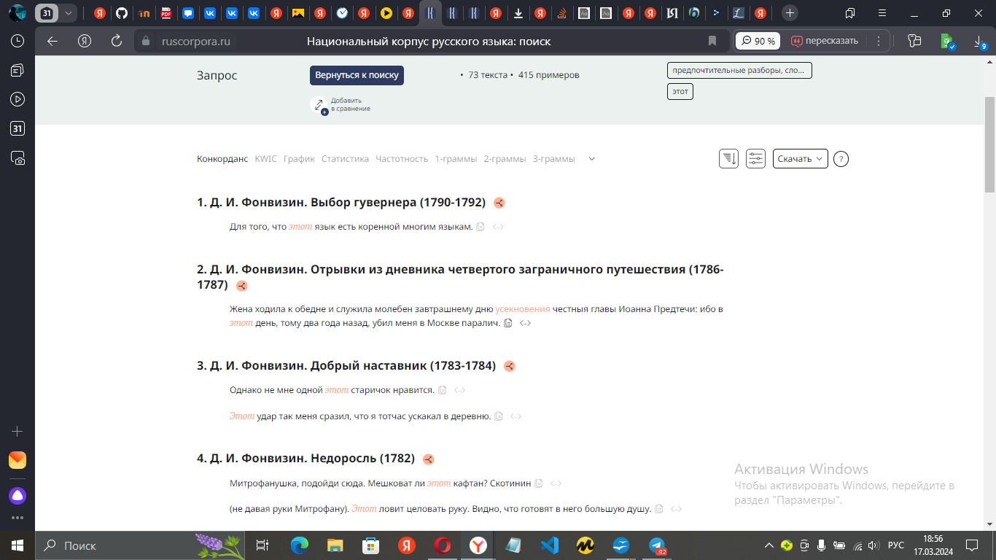
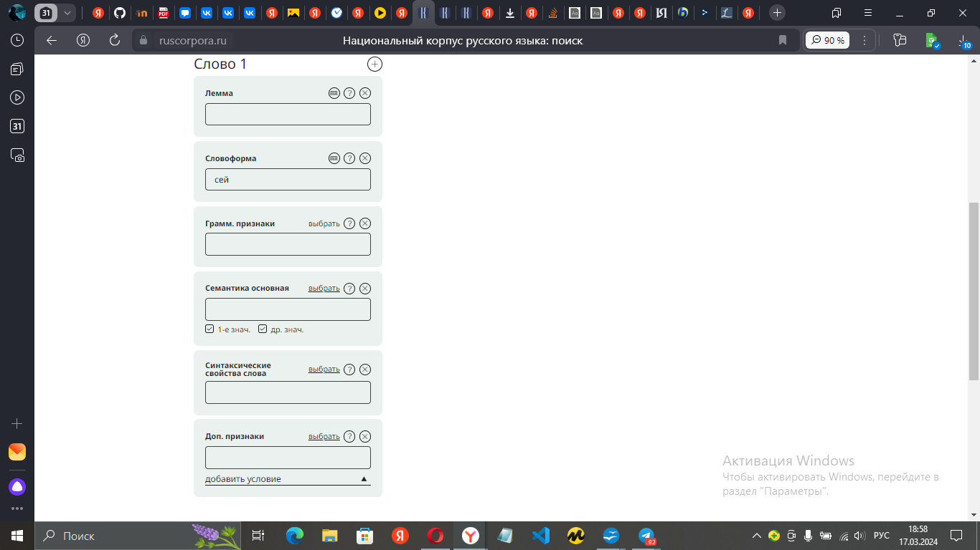

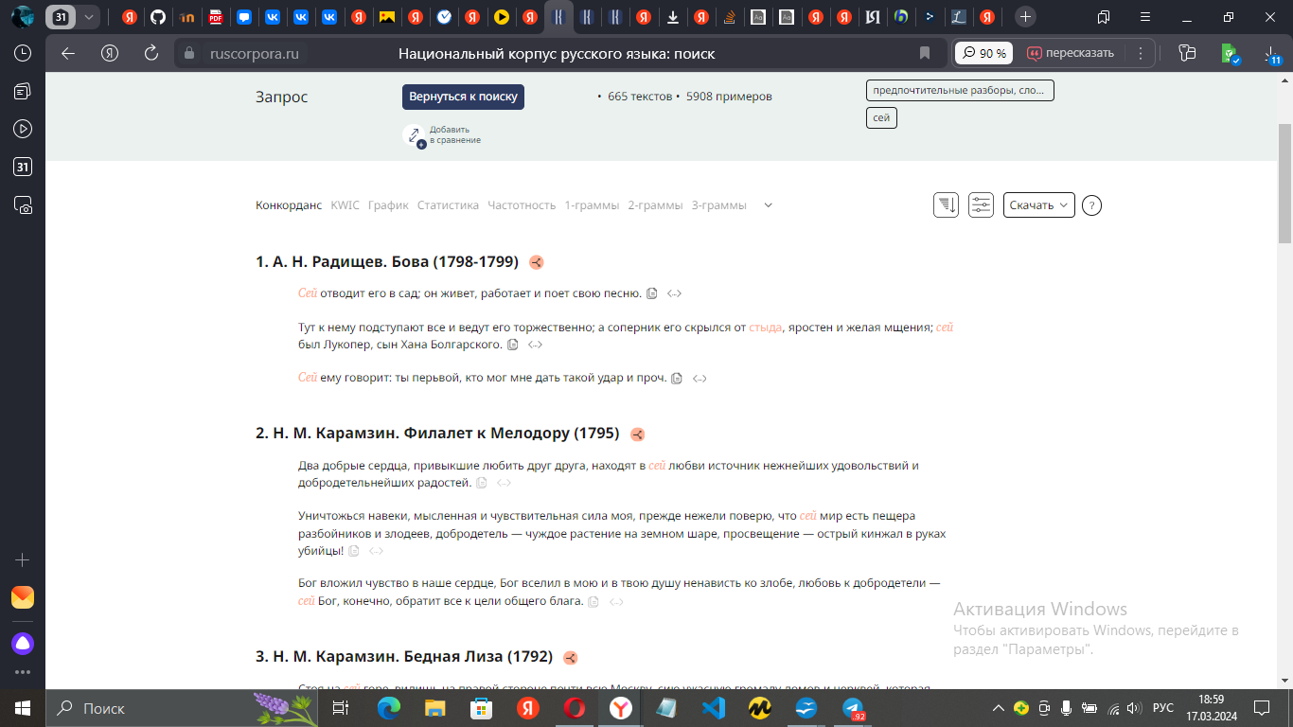
1800-1829 частотность 0.12
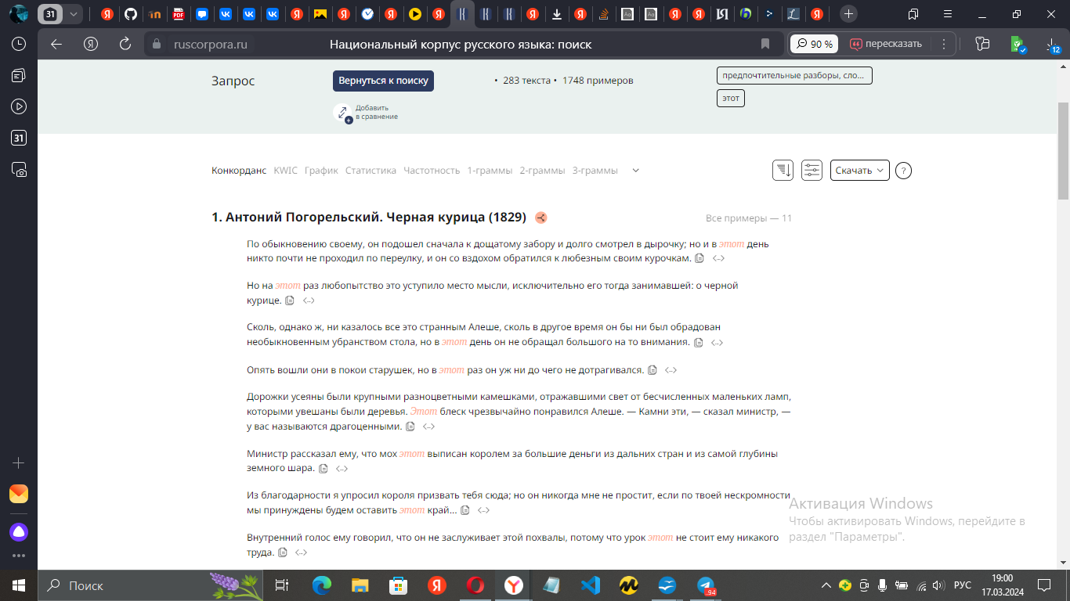

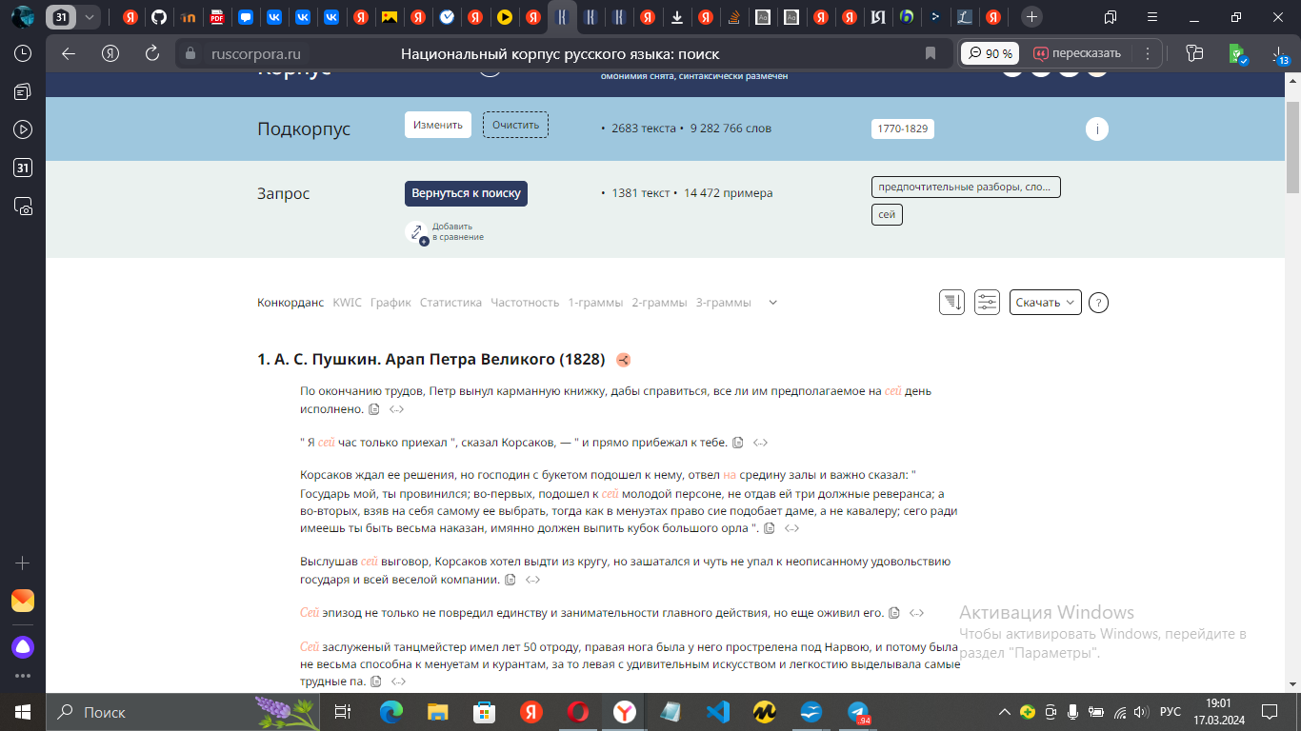

1830-1869 частотность 1.46
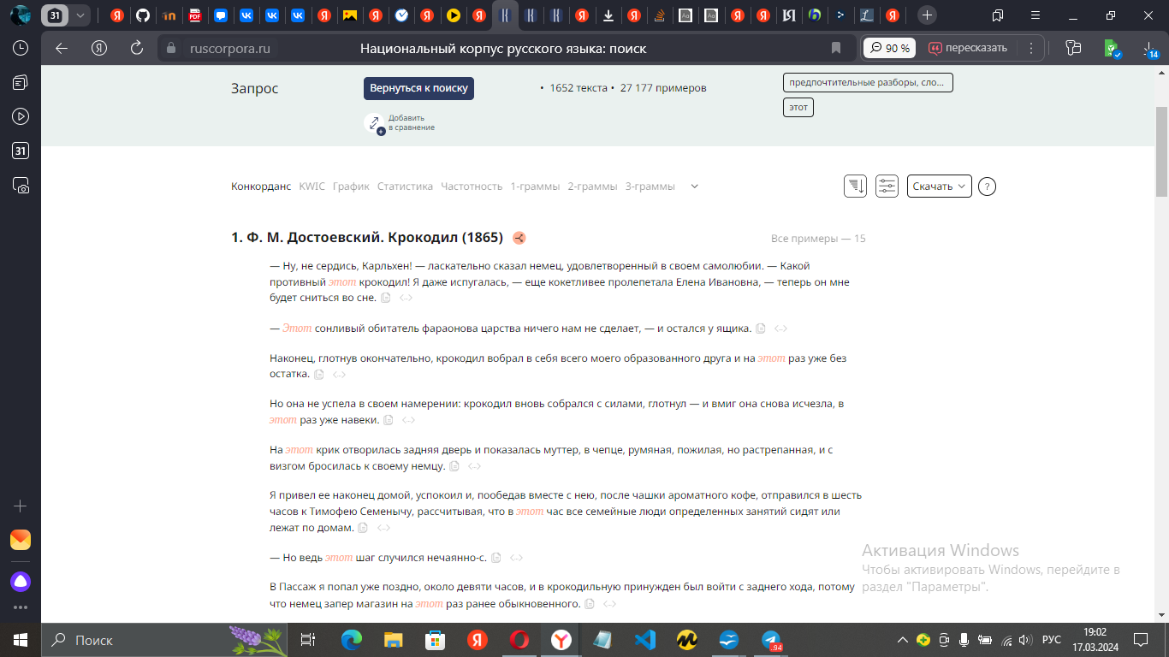
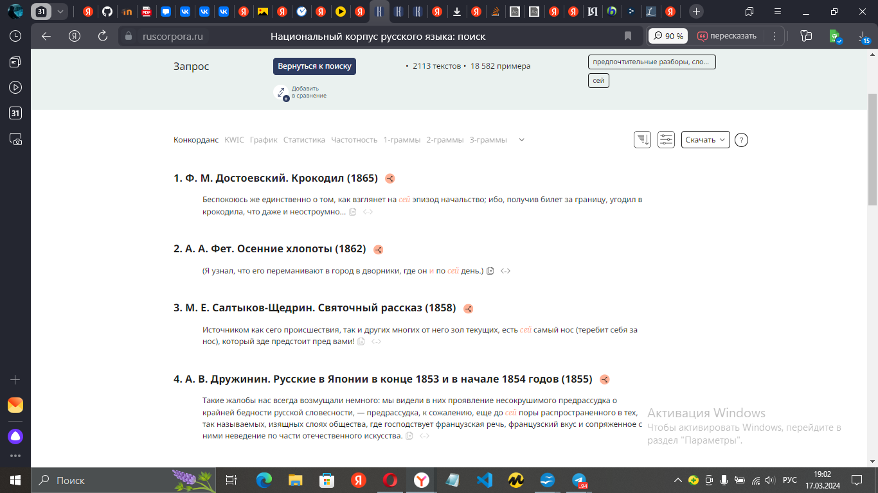

6)
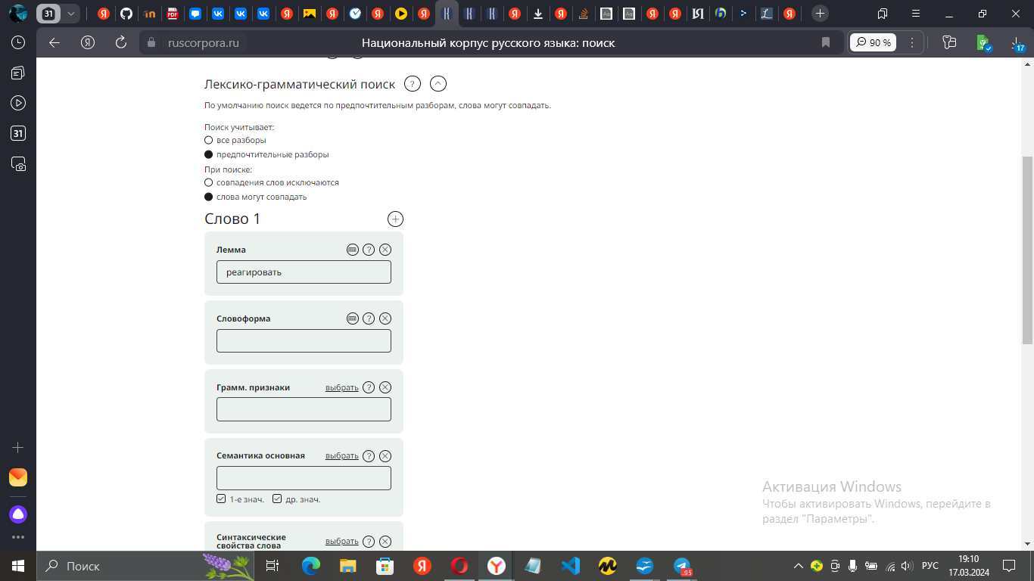
Огарев
реакция женщины на чувства
Данилевский
реакция кого то на какое то событие
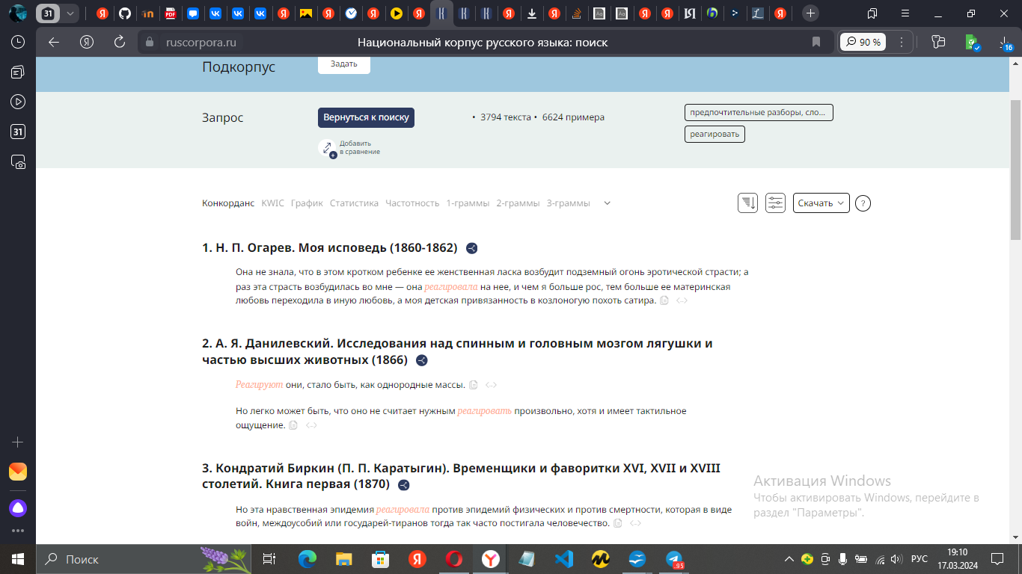
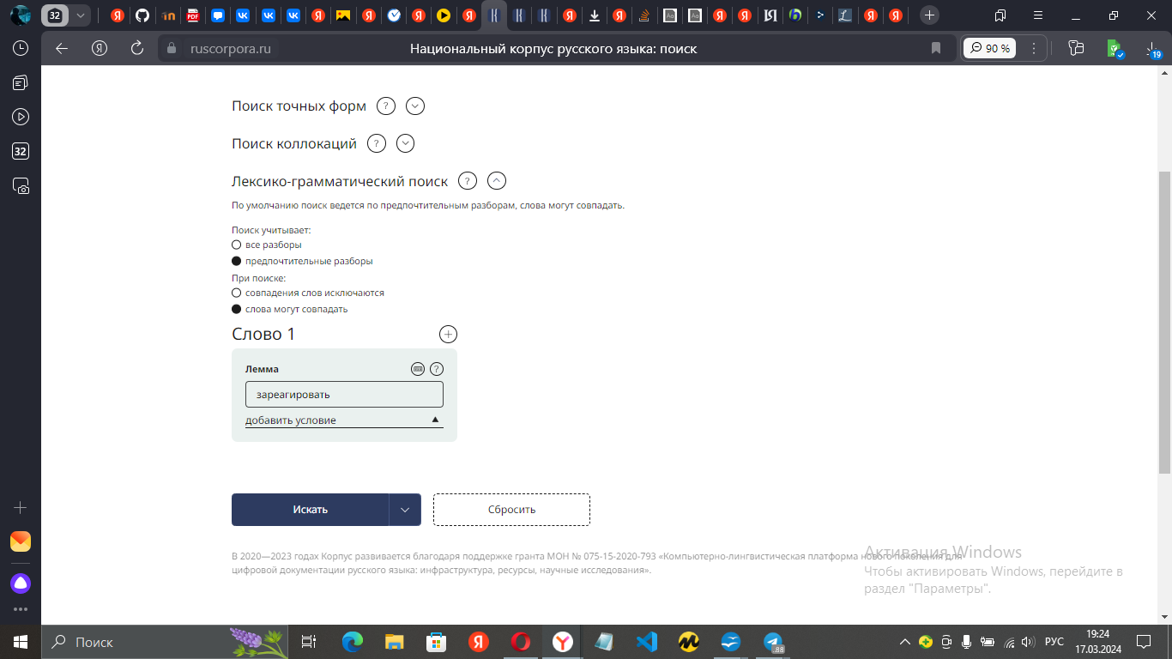
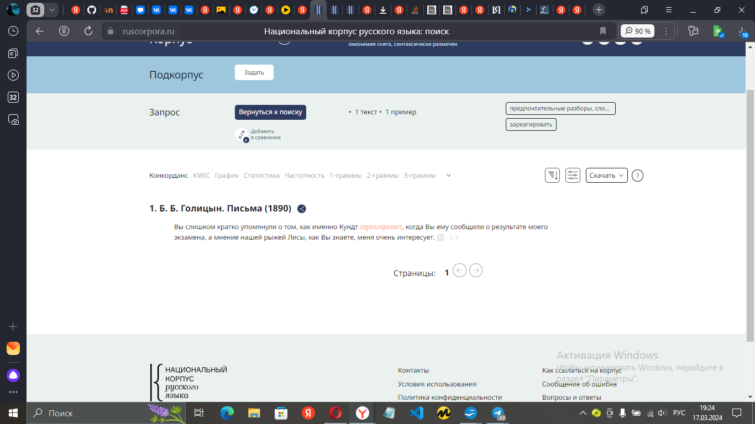
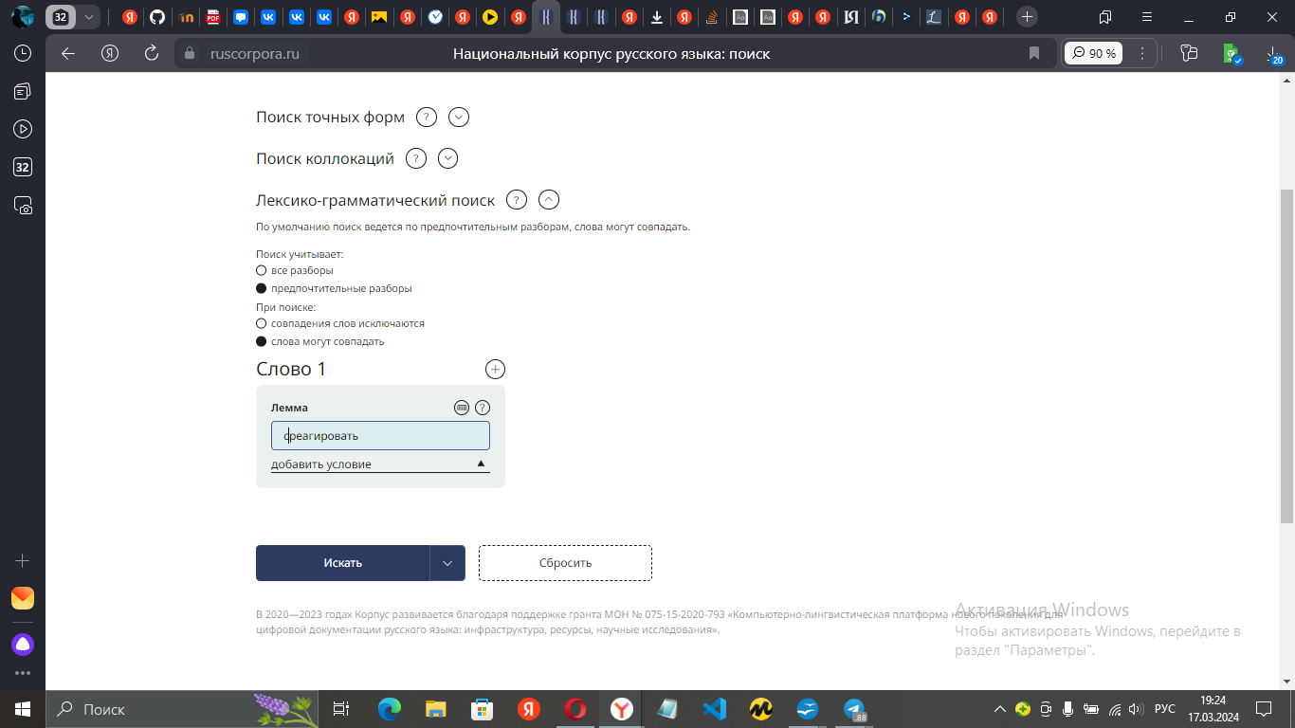
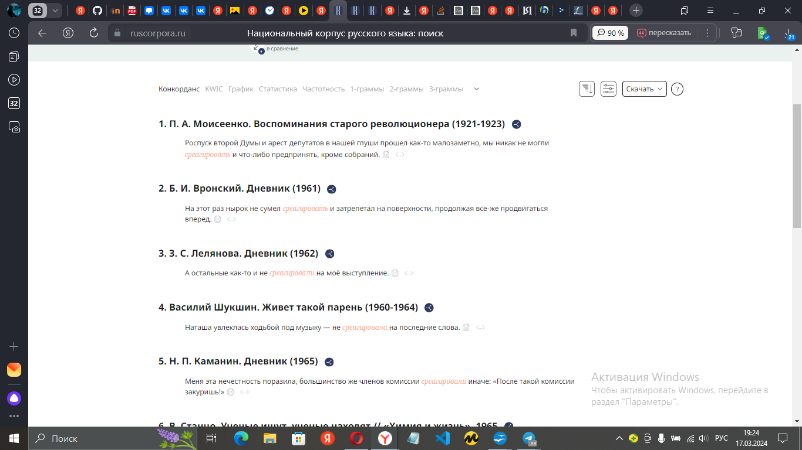

7)
- морфологическая
есть грамматические признаки слов
разбор слова по родам, числу и падежу и тд
разбирают слова
- семантическая
разбирается смысл текста, предложения
8)
1. Модуль - существительное, единственное число, именительный падеж
2. семантического - прилагательное, родительный падеж, единственное число
3. анализа - существительное, родительный падеж, единственное число
4. текстов - существительное, родительный падеж, множественное число
5. предназначен - глагол, единственное число, настоящее время
6. для - предлог
7. нормализации - существительное, родительный падеж, единственное число
8. синтаксической - прилагательное, родительный падеж, единственное число
9. структуры - существительное, родительный падеж, единственное число
10. распознавания - существительное, родительный падеж, единственное число
11. терминов - существительное, родительный падеж, множественное число
12. классификации - существительное, родительный падеж, единственное число
13. терминов - существительное, родительный падеж, множественное число
14. по - предлог
15. семантическим - прилагательное, дательный падеж, множественное число
- признакам - существительное, дательный падеж, множественное число

9)
Корпус (от лат. corpus - тело) в лингвистике обычно означает собрание текстов или речей, которые используются для анализа языка. Корпусный анализ предполагает использование больших объемов текстов для изучения языковых структур, частотности слов, семантики и других языковых явлений.
Академик Андрей Андреевич Плунгян ввел понятие "Корпус как идеология" в своих работах по корпусной лингвистике. Это понятие подразумевает, что корпус является не просто инструментом для анализа языка, а также способом организации и интерпретации знаний о языке. Плунгян подчеркивает, что корпус может влиять на наше понимание языка и его структур, формируя определенные идеологии и представления о языке. В этом контексте корпус рассматривается как не только набор текстов, но и как образец, отражающий определенные языковые и культурные ценности

10)
Разметка в корпусе текстов может включать различные типы аннотаций, которые помогают идентифицировать и классифицировать языковые элементы в тексте. Вот некоторые виды разметки в корпусе и средства их автоматизации:
1. Морфологическая разметка: включает определение частей речи, склонений, спряжений и других морфологических характеристик слов. Для автоматизации морфологической разметки используются морфологические анализаторы и тэггеры, такие как Mystem, pymorphy и другие.
2. Синтаксическая разметка: включает анализ синтаксических отношений между словами в предложении. Средства автоматизации синтаксической разметки включают парсеры, такие как SyntaxNet, spaCy, Stanford Parser и другие.
3. Семантическая разметка: позволяет определить значения слов и выразить смысловые отношения между ними. Для автоматизации семантической разметки используются инструменты для извлечения информации, анализа семантических связей и др.
4. Дискурсивная разметка: включает аннотацию дискурсивных единиц, связей между предложениями и текстовыми фрагментами. Для автоматизации дискурсивной разметки могут применяться методы машинного обучения и обработки текстов.
5. Временная разметка: позволяет определить временные отношения между событиями и действиями в тексте. Для автоматизации временной разметки используются специализированные инструменты и алгоритмы.
Автоматизация разметки в корпусе текстов позволяет ускорить процесс анализа, повысить точность результатов и облегчить работу лингвистов и исследователей языка. Однако важно помнить, что автоматизация не всегда способна полностью заменить человеческое вмешательство, особенно при работе с сложными или неоднозначными языковыми явлениями.

11)Корпус – это структурированное собрание текстов, которое используется для лингвистических исследований, разработки языковых моделей, обучения компьютерных программ и других целей. В зависимости от целей и задач исследования, существуют различные виды корпусов. Вот несколько типов корпусов и их назначение:
1. Общеязыковые корпусы: содержат тексты на различных языках и предназначены для изучения общих языковых явлений, сравнения языков и разработки межъязыковых моделей.
2. Специализированные корпусы: содержат тексты по определенной тематике или предметной области (например, медицина, право, техника) и используются для изучения специфических языковых особенностей в данной области.
3. Корпуса параллельных текстов: содержат параллельные тексты на двух или более языках и используются для переводов, сравнения языковых структур и обучения машинного перевода.
4. Корпуса речи: содержат аудио- или видеозаписи разговорной речи и используются для анализа произношения, интонации, диалектов и других аспектов устной коммуникации.
Корпусные менеджеры (ИПС) – это программные средства, которые обеспечивают удобный доступ к корпусам текстов, их аннотацию, поиск и анализ. Некоторые популярные корпусные менеджеры:
1. Toolbox (FLEx): предназначен для работы с лексикографическими данными, в том числе с корпусами текстов на различных языках.
2. Corpus Query Processor (CQP): позволяет проводить сложные поисковые запросы в корпусах текстов и анализировать результаты.
3. AntConc: инструмент для анализа частотности слов и коллокаций в корпусах текстов, позволяет проводить лингвистические исследования.
4. Sketch Engine: предоставляет доступ к большому количеству готовых корпусов текстов на различных языках и инструменты для работы с ними.
Эти корпусные менеджеры облегчают доступ к данным, проведение анализа текстов и извлечение лингвистической информации из корпусов.

12)Корпусы играют важную роль в лингвистических и филологических исследованиях, так как они предоставляют исследователям доступ к большим объемам текстов, которые могут быть анализированы с помощью различных методов. Вот некоторые способы использования корпусов в лингвистических и филологических исследованиях:
1. Анализ частотности слов и коллокаций: корпусы позволяют определить частотность употребления слов в текстах и выявить типичные сочетания слов (коллокации), что помогает понять языковые закономерности.
2. Исследование лексических и грамматических особенностей: с помощью корпусов можно изучать употребление различных лексических единиц, грамматические конструкции, синонимы и антонимы.
3. Анализ структуры текста: корпусы позволяют изучать структуру текстов, выявлять типы текстовых жанров, а также анализировать структуру предложений и абзацев.
4. Исследование изменений в языке: сравнение текстов из разных временных периодов или разных диалектов позволяет выявить изменения в языке, эволюцию языковых структур и лексики.
5. Поддержка лингвистических теорий: корпусы могут использоваться для проверки и подтверждения лингвистических гипотез, теорий и моделей.
6. Обучение компьютерных программ: корпусы используются для обучения машинного перевода, автоматической обработки естественного языка, распознавания речи и других задач искусственного интеллекта.
7. Исследование стилистики и риторики: с помощью корпусов можно изучать стилистические приемы, риторические фигуры, метафоры и другие языковые средства.
Это лишь несколько способов использования корпусов в лингвистических и филологических исследованиях. Благодаря доступу к большому объему текстовых данных, исследователи могут проводить более точные и обоснованные анализы языковых явлений.

13)Национальный корпус русского языка (НКРЯ) является одним из крупнейших и наиболее авторитетных корпусов русского языка, который создан с целью собрать, систематизировать и предоставить доступ к широкому массиву текстов на русском языке для лингвистических исследований. Вот основные назначение, принципы создания и возможности поиска в НКРЯ:
Назначение НКРЯ:
- Предоставление доступа к большому объему текстов на русском языке для лингвистических исследований.
- Исследование различных языковых явлений, структуры языка, лексики, грамматики и др.
- Поддержка обучения и исследований в области русского языка и лингвистики.
Принципы создания НКРЯ:
- Сбор текстов из различных источников (литературные произведения, публицистика, научные работы, разговорная речь и т.д.).
- Морфологическая разметка текстов для удобного поиска и анализа.
- Структурирование корпуса по различным параметрам (временной период, жанр, автор и др.).
Возможности поиска в НКРЯ:
- Поиск слов и словосочетаний в текстах.
- Анализ частотности употребления слов.
- Изучение коллокаций и синонимов.
- Поиск по морфологическим признакам (часть речи, падеж, число и т.д.).
- Фильтрация текстов по различным параметрам (автор, жанр, временной период).
Национальный корпус русского языка представляет собой ценный ресурс для лингвистических исследований, обучения русскому языку и проведения различных лингвистических анализов.

Задание 3
самое ранее упоминание котов в текстах

 | Годы  написания  произвед-й | Число вхождений | Сколько найдено текстов | Первый автор | Пример текста
Автор – мужчина | 1747 | 9048 | 2409 | М.В. Ломоносов | Глава седьмая. О котах и кошках Хотя кошки сюда и не надлежат, однако ж крестьянин без них пробыть не может, понеже мыши и крысы великий вред хлебу чинят и у скотины крадут самые лучшие зерна
Автор - женщина | 1911 | 2941 | 687 | Анна Ахматова | «Целый день провела у окошка  И томилась: „Скорей бы гроза“.  Раз у дикой затравленной кошки  Я заметил такие глаза.

